Муниципальное бюджетное дошкольное образовательное учреждение
«ДЕТСКИЙ САД № 1 «АНГЕЛОЧКИ» С. НОЖАЙ-ЮРТ
НОЖАЙ-ЮРТОВСКОГО МУНИЦИПАЛЬНОГО РАЙОНА

ПЛАН
МЕРОПРИЯТИЙ И РЕАЛИЗАЦИИ
ЕДИНОЙ КОНЦЕПЦИИ ДУХОВНО-НРАВСТВЕННОГО
ВОСПИТАНИЯ И РАЗВИТИЯ
ПОДРАСТАЮЩЕГО ПОКОЛЕНИЯ
НА 2020 ГОД.
1-кв.

с.Ножай-Юрт-2020г
УТВЕРЖДАЮ
Заведующий МБДОУ
«Детский сад № 1 «Ангелочки»
с. Ножай-Юрт
____________ ____________
(личная подпись) (И.О. Фамилия)
____. _________. _____
П Л А Н
мероприятий по реализации Единой Концепции духовно-нравственного воспитания и развития подрастающего поколения
МБДОУ «Детский сад №1 «Ангелочки» Ножай-Юртовского района»
на 1-й квартал 2020г.
№  п/п | Наименование мероприятий и место проведения | Сроки | Ответственные
1. | Мероприятия  «Толкование традиционного Ислама, Суфизма, Тариката». | 1-й квартал 2020г.  13январь  11ч.00мин | Заведующий,  старший воспитатель,  педагоги,  воспитатель-Магомадова С.З.
2. | Беседа  «Наркомании, алкоголизма и табококурения среди молодёжи». | 1-й квартал 2020г.  24январь  11ч.00мин | Заведующий,  старший воспитатель,  педагоги,  воспитатель-  Мудаева А.В.
3. | Беседа  «Спорт и здоровый образ жизни  среди молодёжи». | 1-й квартал 2020г.  27январь  11ч.00мин | Заведующий,  старший воспитатель,  педагоги,  воспитатель Истамулова М.А.
4. | Беседа  «Семейные ценности и  духовно-нравственного воспитания  подрастающего поколения». | 1-й квартал 2020г.  29январь  10ч.:50мин. | Заведующий,  старший воспитатель,  педагоги,  педагог дополнительного образования –Булуева П.А.
5. | Круглый стол по психологическому просвещению «Здесь и теперь» | 1-й квартал 2020г.  04февраль  11ч.00мин | Заведующий,  старший воспитатель,  педагоги,  педагог-психолог Умарпашаева Л.Ю.
6. | Мероприятия  «Интерактивные формы игры с педагогами» (тренинг) | 1-й квартал 2020г.  11 февраль  10ч50мин | Заведующий,  старший воспитатель,  педагоги,  инструктор по физической культуре-Саиева Э.Х.
7. | Конкурс среди работников ДОУ  «А ну-ка девушки» | 1-й квартал 2020г.  18 февраль  11ч.00мин. | Заведующий,  старший воспитатель,  педагоги,  инструктор по физической культуре-Саиева Э.Х.
8. | Консультация  «Профилактика дорожно-транспортных происшествий». | 1-й квартал 2020г.  31.01.2020г.  12ч.30мин | Заведующий,  старший воспитатель,  педагоги,  педагог-психолог Умарпашаева Л.Ю.
9. | Беседа  «Суфизм безопасность для человека и стабильность для государств». | 1-й квартал 2020г.  05.02.2020г.  12ч.00мин | Заведующий,  старший воспитатель,  педагоги,  воспитатель-Дениева Р.М.
10. | Консультация  «Толкование смысла традиционного Ислама,  Суфизма и Тариката». | 1-й квартал  2020г.  06.02.2020г.  12:00 | Заведующй, старший  воспитатель, педагоги,  воспитатель-Сатиханова М.В.
11. | Беседа  «Ислам – религия мира и добра». | 1-й квартал 2020г.  14.02.2020г. | Заведующий,  старший воспитатель, педагоги,  воспитатель - Джамалдиева Д.Д.
12. | Беседа  «Хьаша т1еэцар, ларар, цуьнан сийдар». | 1-й квартал 2020г.  18.02.2020г.  12:00 | Заведующий,  старший воспитатель Джабраилова К.М.,  педагоги.
13. | Беседа  Проведение мероприятий на тему: «Основные направления Ислама». | 1-й квартал 2020г.  20.02.2020г.  11ч.00мин | Заведующий,  старший воспитатель, педагоги,  воспитатель-Джамалдиева Я.Ш.
14. | Беседа  «Вайнехан г1иллакхаш». | 1-й квартал 2020г.  27.02.2020г.  11ч.00мин | Заведующий,  старший воспитатель, педагоги,  педагог-психолог Умарпашаева Л.Ю.
15. | Беседы  «Священные Аяты из Корана». | 1-й квартал  2020г.  с 02-20.03. 2020г. | Заведующий,  старший воспитатель, педагоги,  педагог дополнительного образования Булуева П.А.

МУ «ОДУ Ножай-Юртовского района»
Муниципальное бюджетное дошкольное образовательное учреждение
«ДЕТСКИЙ САД № 1 «АНГЕЛОЧКИ» С. НОЖАЙ-ЮРТ
НОЖАЙ-ЮРТОВСКОГО МУНИЦИПАЛЬНОГО РАЙОНА
(МБДОУ «Детский сад № 1 «Ангелочки» с. Ножай-Юрт)

МУ «Нажи-Юьртан кIоштан ШХЬДУО»
Муниципальни бюджетни школал хьалхарчу дешаран учреждени
НАЖИ-ЮЬРТАН МУНИЦИПАЛЬНИ КIОШТАН
НАЖИ-ЮРТАН «БЕРИЙН БЕШ № 1 «АНГЕЛОЧКИ»
(МБШХЬДУ Нажи-Юртан «Берийн беш № 1 «Ангелочки»)

Отчет
по реализации Единой концепции духовно –нравственного воспитания подрастающего поколения Чеченской Республики
l квартал 2020г
Духовно-нравственное воспитание предполагает становление отношений ребенка к Родине, обществу, коллективу, людям, к труду, своим обязанностям и к самому себе, и, соответственно развитие качества: патриотизма, толерантности, товарищества, активное отношение к действительности, глубокое уважение к людям.
Согласно плану в детском саду «Ангелочки» с.Ножай-Юрт с января помарт были разработаны и реализованы следующие мероприятия:

- Магомадова С.З. провела мероприятие с работниками на тему : «Толковании традиционного Ислама, Суфизма, Тариката».
- беседа «Наркомания, алкоголизма и табококурения среди молодежи»;
-беседа «Спорт и здоровый образ жизни среди молодежи»;
- беседа «Семейные ценности и духовно- нравственного воспитания подрастающего поколения»;
- круглый стол по психологическому просвещению провела педагог-психолог Умапашаева Л.Ю. «Здесь и теперь»;
- мероприятия на тему: « Интерактивные формы игры»;
-конкурс среди работников ДОУ «А ну-ка девушки»;
- консультация « Профилактика дорожно-транспортных происшествий»;
- Беседа «Суфизм безопасность для человека и стабильность для государства»;
- Консультация «Толкование смысла трационного Ислама, Суфизма и тариката».
-беседа «Ислам – религия мира и добра»;
-беседа «Хьаша т1еэцар, ларар, цуьнан сийдар»;
-проведение мероприятие мероприятий на тему: « Основные направления Ислама»;
-беседа «Вайнехан г1иллакхаш»;
-беседа «Священные Аяты»

Старший воспитатель К.М.Джабраилова

Муниципальное бюджетное дошкольное образовательное учреждение
«ДЕТСКИЙ САД № 1 «АНГЕЛОЧКИ» С. НОЖАЙ-ЮРТ
НОЖАЙ-ЮРТОВСКОГО МУНИЦИПАЛЬНОГО РАЙОНА

Мероприятие
с работниками МБДОУ №1 «Ангелочки»
на тему: «Толкование традиционного
Ислама, Суфизма и Тариката»

Воспитатель: С.З.Магомадова
Суфизм - это школа внутреннего прозрения, а не обсуждений. Суфизм - преображение, а не заучивание информации, полученной из вторых рук. То, что имеет отношение к просветлению, не может быть выражено словами. И потому суфии утверждают: "То, что может быть высказано, суфизмом не является". Или, как сказал Джалал ад-дин Руми: "Что бы я ни произнес, описывая и объясняя Любовь, когда дело доходит до самой Любви, я стыжусь этих объяснений".
Таким образом, все, что говорили о суфизме выдающиеся суфии - лишь попытки выразить в словах их собственные внутренние состояния. Они могут продемонстрировать отдельные характеристики суфизма, но не могут быть его всеобъемлющим определением. Тем не менее, если бы мы все же попытались дать подобное определение, то могли бы сказать следующее: "Суфизм - это путь к Абсолютной Реальности. Побуждающей силой для движения по нему является Любовь, а средством продвижения - целеустремленное сосредоточение и внутренняя уравновешенность в любой ситуации. Цель этого пути - Бог". Иными словами, в конце суфийского Пути не остается ничего, кроме Бога.
Суфимзм (также тасаввуф: араб. КХжЭээ) Происхождение слова суфий ХжЭн:
Мистическое течение в исламе. Под этим термином объединяются все мусульманские учения, целью которых является разработка теоретических основ и практических способов, обеспечивающих возможность непосредственного общения человека с богом. Суфии называют это познанием истины. Истина -- это когда суфий, освободившись от мирских желаний, в состоянии экстаза (опьянение божественной любовью) способен на интимное общение с божеством. Суфиями же называют всех, кто верит в непосредственное общение с богом и делает все для достижения этого. В суфийской терминологии «Суфий -- это влюбленный в Истину, тот, кто посредством Любви и Преданности движется к Истине и Совершенству». Движение к Истине с помощью Любви и Преданности к богу суфии называют тарикатом или Путем к Богу.
Суфии и ислам
Суфизм является неотъемлемой частью ислама и не существует иного суфизма кроме исламского. Суфизм - это путь очищения души (нафс) от скверных качеств и привития похвальных качеств духу (рух). Этот путь мюрид («ищущий», «жаждущий») проходит под руководством муршида («духовного наставника»), уже дошедшего до конца пути и получившего от своего муршида разрешение (иджаза) на наставничество.
Такой муршид (суфийский шейх, устаз) является частью цепочки шейхов, которая восходит к Пророку. Тот, у которого нет иджаза от своего шейха на наставление мюридов, не является истинным шейхом и не имеет права обучать желающих суфизму (тассаввуфу, тарикату).
Всё противоречащее Шариату не является суфизмом, об этом писал выдающийся суфийский шейх Имам Раббани (Ахмад Сирхинди, Ахмад Фарук) в «Мактубат» («Письмена»).
Учение тасаввуфа (суфизм) осталось в наследие от пророков. Каждый великий пророк, очищая своё сердце «зикром» (вспоминовением) Аллаха, неукоснительно выполнял Его повеления и,трудясь своими руками, ел свою чистую предназначенную ему долю.
Ступени пути суфия.
1. Шариат - собрание божественных заповедей и исламских законов.
2. Тарикат - послушничество в роли мюрида при истинном суфийском шейхе (шейхе, ишане).
3. Марифат - познание Бога не умом, а сердцем.
4. Хакикат - полное постижение истины.
В одном изречении Хаджи Ахмада Яссави говорится:
«Тот, кто дела свои вершит согласно шариату,
Свой эгоизм, отвергнув, шаг направит к тарикату,
Душой и сердцем устремившись в маърифат,
Лишь тот постичь сумеет тайны хакикат».
В ещё одном утверждается: «Того, кто в тарикат вошёл, дотоле шариата не усвоив, Шайтан, придя, лишит его религии устоев».

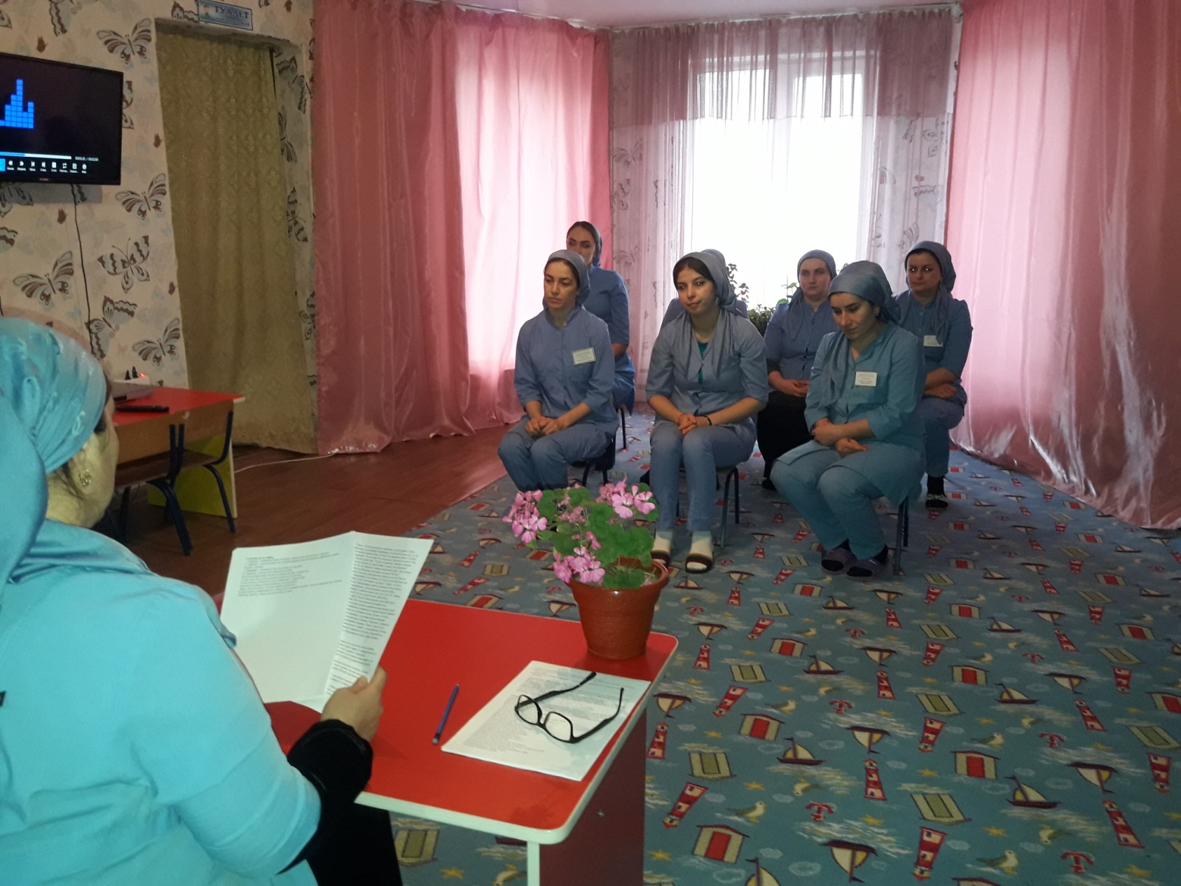

МУ «ОДУ Ножай-Юртовского района»
Муниципальное бюджетное дошкольное образовательное учреждение
«ДЕТСКИЙ САД № 1 «АНГЕЛОЧКИ» С. НОЖАЙ-ЮРТ
НОЖАЙ-ЮРТОВСКОГО МУНИЦИПАЛЬНОГО РАЙОНА
(МБДОУ «Детский сад № 1 «Ангелочки» с. Ножай-Юрт)

МУ «Нажи-Юьртан кIоштан ШХЬДУО»
Муниципальни бюджетни школал хьалхарчу дешаран учреждени
НАЖИ-ЮЬРТАН МУНИЦИПАЛЬНИ КIОШТАН
НАЖИ-ЮРТАН «БЕРИЙН БЕШ № 1 «АНГЕЛОЧКИ»
(МБШХЬДУ Нажи-Юртан «Берийн беш № 1 «Ангелочки»)

Отчет
о проведении беседы с сотрудниками детского сада «Ангелочки на тему
«Толкование традиционного ислама, суфизма, тариката,
а также о зле и негативных последствиях распространения ваххабизма и других течений, противоречащих основам традиционного ислама».

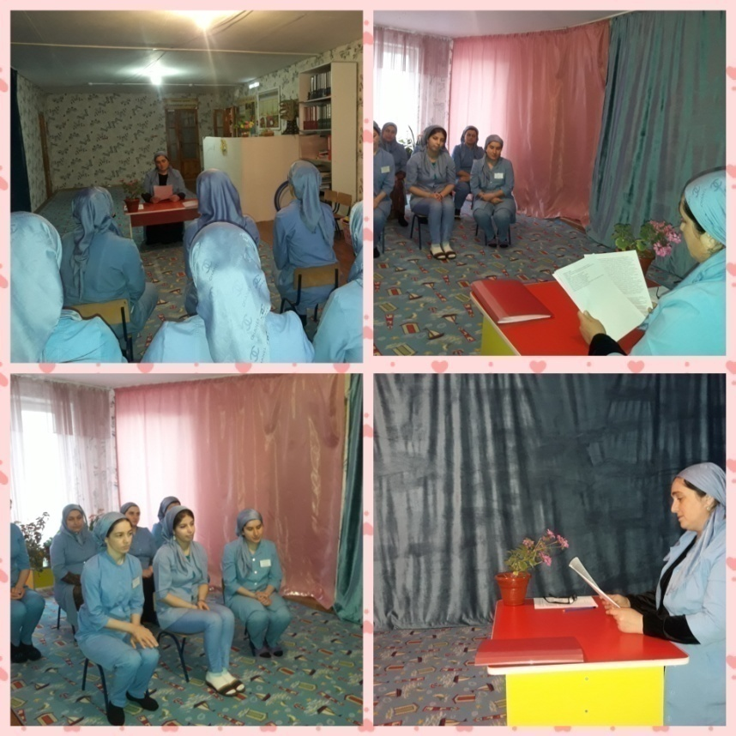
В своем выступлении Магомадова рассказа о Суфизм, Исламе и о ступени пути суфия.

Старший воспитатель К.М.Джабраилова

Муниципальное бюджетное дошкольное образовательное учреждение
«ДЕТСКИЙ САД № 1 «АНГЕЛОЧКИ» С. НОЖАЙ-ЮРТ
НОЖАЙ-ЮРТОВСКОГО МУНИЦИПАЛЬНОГО РАЙОНА

Беседа
с работниками МБДОУ №1 «Ангелочки» с.Ножай-Юрт
«Наркомании, алкоголизма и табококурения среди молодёжи».

Воспитатель: А.В.Мудаева
1. О пьянстве и курении, алкоголизме и наркомании - вредных для здоровья факторах – говорилось и говорится очень много. Иногда их очень мягко называют «вредными привычками». Алкоголь и никотин нарекли «культурными» ядами. Но именно они, эти «культурные» яды приносят множество бед и страданий – в семьях, трудовых коллективах, являются социальным злом для общества. Более того, в результате вредных привычек сокращается продолжительность жизни, повышается смертность населения, рождается неполноценное потомство.
О вреде курения сказано немало. Однако беспокойство ученых и врачей, вызванное распространением этой пагубной привычки, растет, так как пока еще значительное число людей не считает курение вредным для здоровья. Курение - не безобидное занятие, которое можно бросить без усилий. Это настоящая наркомания, и тем более опасная, что многие не принимают всерьез.
Проблема употребления алкоголя также очень актуальна в наши дни. Сейчас потребление спиртных напитков в мире характеризуется огромными цифрами. От этого страдает все общество, но в первую очередь под угрозу ставится подрастающее поколение: дети, подростки, молодежь, а также здоровье будущих матерей. Ведь алкоголь особенно активно влияет на несформировавшийся организм, постепенно разрушая его.
Злоупотpебление наpкотическими сpедствами и незаконная тоpговля ими в последнее вpемя во многих, особенно pазвитых стpанах миpа пpиняли катастpофические pазмеpы. Официальная пpесса США, Геpмании, Фpанции, Англии, Швеции почти ежедневно сообщает о смеpти своих гpаждан, последовавшей в pезультате злоупотpебления наpкотическими и психотpопными веществами. Hаpкомания захватила во многих стpанах даже
Проблема «вредных» привычек является весьма актуальной в наше время. Главное «оружие» в борьбе с ними – это информация. Необходимо, чтобы каждый человек знал о действии, о вреде, приносимом ими организму человека.
Человек часто сам себе злейший враг.(Цицерон.)
Курение - одна из вреднейших привычек. Исследованиями доказано, в чем вред курения. В дыме табака содержится более 30 ядовитых веществ: Никотин, Углекислый газ, Окись углерода, Синильная кислота, Аммиак, Смолистые вещества, Органические кислоты и другие.
Никотин - один из самых опасных ядов растительного происхождения. Птицы (воробьи, голуби) погибают, если к их клюву всего лишь поднести стеклянную палочку, смоченную никотином. Кролик погибает от 1/4 капли никотина, собака - от 1/2 капли. Для человека смертельная доза никотина составляет от 50 до 100 мг, или 2-3 капли. Именно такая доза поступает ежедневно в кровь после выкуривания 20-25 сигарет (в одной сигарете содержится примерно 6-8 мг никотина, из которых 3-4 мг попадает в кровь). Систематическое поглощение небольших, несмертельных доз никотина вызывает привычку, пристрастие к курению.
Никотин включается в процессы обмена, происходящие в организме человека, и становиться необходимым У детей курящих родителей в течение первого года жизни увеличивается частота бронхитов и пневмонии и повышается риск развития серьезных заболеваний. Табачный дым задерживает солнечные ультрафиолетовые лучи, которые важны для растущего ребенка, влияет на обмен веществ, ухудшает усвояемость сахара и разрушает витамин. С, необходимый ребенку в период роста. В возрасте 5-9 лет у ребенка нарушается функция легких. Вследствие этого в семьях, где курят, у детей, особенно в раннем возрасте, наблюдаются частые острые пневмонии и острые респираторные заболевания. В семьях, где не было курящих, дети были практически здоровы .
У детей, матери которых курили во время беременности, имеется предрасположенность к припадкам. Они значительно чаще заболевают эпилепсией. Дети, родившиеся от курящих матерей, отстают от своих сверстников в умственном развитии.
Никотин способствует развитию многих аллергических заболеваний у детей , и чем меньше ребенок , тем больший вред причиняет его организму табачный дым .
Курение подростков, в первую очередь, сказывается на нервной и сердечно-сосудистой системах. В 12-15 лет они уже жалуются на отдышку при физической нагрузке.
Статистические данные говорят: по сравнению с некурящими длительнокурящие в 13раз чаще заболевают Стенокардией, в 12раз - Инфарктом миокарда, в 10раз - Язвой желудка. Курильщики составляют 96 - 100% всех больных Раком легких. Каждый седьмой долгое время курящий болеет Облитерирующим эндартериитом - тяжким недугом кровеносных сосудов. Статистические исследования показали, что у курящих людей часто встречаются раковые опухали и других органов - пищевода, желудка, гортани, почек. У курящих не редко возникает рак нижней губы в следствии канцерогенного действия экстракта, скапливающегося в мундштуке трубки.
Велика роль курения и в возникновении туберкулёза. Так, 95 из 100 человек, страдающих им, к моменту начала заболевания курили. Часто курящие испытывают боли в сердце. Это связано со спазмом коронарных сосудов, питающих мышцу сердца с развитием стенокардии (коронарная недостаточность сердца). Инфаркт миокарда у курящих встречается в 3 раза чаще, чем у некурящих.
Курение может быть и главной причиной стойкого спазма сосудов нижних конечностей, способствующего развитию облитерирующего эндартериита, поражающего преимущественно мужчин. Это заболевание ведет к нарушению питания, гангрене и в итоге к ампутации нижней конечности.
Курение может вызвать никотиновую амблиопию. У больного страдающего этим недугом, наступает частичная или полная слепота. Это очень грозное заболевание, при котором даже энергичное лечение не всегда бывает успешным.
Курящие подвергают опасности не только себя, но и окружающих людей. В медицине появился даже термин "Пассивное курение". В организме некурящих людей после пребывания в накуренном и не проветренном помещении определяется значительная концентрация никотина.
Курение – это яд!
2. Влияние алкоголя на организм человека.
«Алкоголизм делает больше опустошения, чем три исторических бича, вместе взятые: голод, чума, и войны».(У.Гладстон)
К вредным привычкам кроме курения, относиться еще более пагубная - потребление алкоголя. К сожалению. В жизни они очень часто сочетаются друг с другом. Так, среди непьющего населения курильщиков 40% , среди злоупотребляющих алкоголем уже 98%
Вред алкоголя очевиден. При систематическом употреблении алкоголя развивается опасная болезнь - алкоголизм. Алкоголизм опасен для здоровья человека, но он излечим, как и многие другие болезни.
Пьянство 'зажигает зеленый свет ' злокачественным новообразованиям. Не исключается наличие в алкогольных напитках канцерогенных веществ. Являясь хорошим растворителем, алкоголь помогает их проникновению в организм. У злоупотребляющих алкоголем, особенно в молодом возрасте, риск развития рака полости рта в 10 раз выше, а если они еще и курят, то в 15 раз выше по сравнению с непьющими.
Алкоголь губительно действует на клетки головного мозга ( в том числе и на клетки , регулирующие деятельность половой системы) и на половые центры , расположенные в спинном мозге, ослабевает деятельность молочных желез , а в дальнейшем она может и прекратиться.
При значительном и частом попадании алкоголя в организм клетки разных органов в конце концов, погибают.
Под действием алкоголя нарушается чуть ли не все физиологические процессы в организме , а это может привести к тяжелым заболеваниям. Перерождается ткань печени , почек, сердца, сосудов и др.
Алкоголь влияет также на кровеносные сосуды , несущие кровь к мозгу. Сначала они расширяются , и насыщенная алкоголем кровь бурно приливает к мозгу , вызывая резкое возбуждение нервных центров . Вот откуда чрезмерно веселое настроение и развязность пьянеющего человека.
Ученые выяснили , что под влиянием спиртных напитков в коре больших полушарий головного мозга в след за усиливающемся возбуждением наступает резкое ослабление процессов торможения. Каждая новая порция спиртного все больше парализует высшие нервные центры , словно связывая их и не позволяя вмешиваться в хаотическую деятельность резко возбужденных отделов мозга.
То , что мы в быту благодушно называем опьянением в сущности есть не что иное , как острое отравление алкоголем ,со всеми вытекающими отсюда последствиями.
Под влиянием алкоголя получают простор инстинкты , ослабляется воля и самоконтроль , и нередко люди совершают проступки и ошибки , в которых раскаиваются всю жизнь.
3. Наркотические вещества и их характеристика
Что же такое "наpкотик «? Наpкотиком следует считать любое вещество (имеющее или не имеющее законного пpименения в медицине), котpое является пpедметом злоупотpебления в дpугих целях, кpоме медицинских.
Физиологические свойства наpкотиков, вовлеченных в сложный химический пpоцесс, пpоисходящий в человеческом оpганизме, обладают пpитягательной силой и пpинуждают жеpтву обpащаться к ним повтоpно или непpеpывно после того, как пpивычка или зависимость пpочно вступила в свои пpава.
Hаpкотики в зависимости от их воздействия на оpганизм человека условно можно pазделить на две большие гpуппы: 1)возбуждающие; 2) вызывающие депpессию. Пpи этом следует иметь в виду, что каждый из наpкотиков обладает большим pазнообpазием скpытых свойств, по-pазному влияющих на неpвную систему.
Есть наpкотики, котоpые успокаивают и обезболивают (их называют депpессивными), и есть дpугие, оказывающие стимулиpующее воздействие, возбуждающие оpганизм. Галлюциногенные сpедства вызывают экстаз и буйство, кошмаpы или чувство мучительного беспокойства.
Состояние наpкомании хаpактеpизуется тpемя свойствами:
1) непpеодолимое желание или потpебность пpодолжать пpинимать наpкотики и доставать их любыми способами;
2) стpемление увеличивать дозы;
3) зависимость психического, а иногда и физического хаpактеpа от воздействий наpкотика.
Так назывемый синдpом наpкомании возникает лишь в pезультате пpинятия наpкотического сpедства,. Этапы этого пpоцесса, пpотекающего более медленно или более быстpо, в основном следующие:
1) Hачальная эйфоpия, часто весьма кpатковpеменная. Она хаpактеpна для опpеделенных
2) Толеpантность носит вpеменный хаpактеp.
3) Зависимость. Большинство исследователей пpишли к выводу, что зависимость - явление как физическое, так и психическое. Выpажается оно классическими симптомами абстинеции, или "отнятия", котоpые наpкоман пеpеносит очень тяжело и с pиском тяжелых оpганических или функциональных пpиступов.
4) Абстинеция (синдpом отнятия) пpоисходит обычно чеpез 12-48 часов после пpекpащения пpинятия наpкотика. Пpи этом появляется навязчивое желание найти токсическое вещество - наpкотик - любой ценой! Pезкое "отнятие" наpкомана пpиводит к неистовым и кpайне опасным пpоявлениям, котоpые могут в некотоpых случаях вызвать настоящие коллапсы.
В большинстве стpан, участвующих в боpьбе пpотив наpкотиков, контpолиpуется лишь небольшая часть пpодукции, то есть пpепаpаты, вошедшие в список запpещенных наpкотических сpедств, столь pазнообpазные по своим свойствам, вызывающим наpкоманию. Ступени наpкомании ведут все ниже, опpеделяя обостpение бедствия, являющегося, как подчеpкивают экспеpты Всемиpной оpганизации здpавоохpанения, большой угpозой для здpавоохpанения в миpовом масштабе. Опасность эта увеличивается по меpе того, как фабpики и лабоpатоpии пpоизводят все новые и новые типы наpкотиков, все более сильных и вpедоносных.
Заключение.
И курение, и алкоголизм, и, тем более, наркомания все больше и больше заставляют задумываться медиков, да и просто граждан, думающих о своем будущем поколении, о том, как же предостеречь людей, еще не поддавшихся столь вредным и вредоприносящим привычкам, от пристрастия к этим трем злам современного общества.
Курение, алкоголизм и наркомания являются проблемой не толького самого «больного» (ибо все три привычки я лично считаю болезнью, от которой необходимо лечить и лечиться), но и проблемой всего общества вцелом.
Курение является социальной проблемой общества, как для его курящей, так и для некурящей части. Для первой - проблемой является бросить курить, для второй - избежать влияния курящего общества и не «заразиться» их привычкой, а также - сохранить своё здоровье от продуктов курения, поскольку вещества входящие в выдыхаемый курильщиками дым, не на много безопаснее того, если бы человек сам курил и принимал в себя никотин и многое другое, что входящее в зажжённую сигарету.
Алкоголь «бьет» не только самого пьющего, но и людей, окружающих его. Часто мужчины или женщины, склонные к алкоголизму, пренебрегают своими обязанностями, друзьями, семьей и детьми, для того, чтобы удовлетворить свою потребность. Пристрастие к алкоголю - причина различных преступлений. Известно, что 50 процентов всех преступлений связано с употреблением алкоголя. За алкоголизм родителей часто расплачиваются дети. Исследования нервнобольных детей показали, что причиной их болезни часто является алкоголизм родителей. Борьба с алкоголизмом - крупнейшая социальная и медицинская проблема любого государства. Вред алкоголя доказан. Даже малые дозы его могут стать причиной больших неприятностей или несчастий : травм, автокатастроф, лишения работоспособности, распада семьи, утраты духовных потребностей и волевых черт человеком.
Злоупотребление наркотиками, известное с древнейших времен, сейчас распространилось в размерах, тревожащих всю мировую общественность. Даже при сужении, с точки зрения наркологов, границ наркомании до юридических приемлемых во многих странах наркомании признаны социальным бедствием. Наркотические мафии управляют государствами (Латинская Америка), имеют свои армии (Юго-Восточная Азия). Доходы подпольных корпораций по торговле наркотиками превышают известные доходы от торговли нефтью и приближаются к мировым доходам от торговли оружием. Особенно гибельно злоупотребление в молодежной среде - поражается и настоящее, и будущее общества. Полная, с точки зрения наркологов, картина распространения злоупотребления, включающая формы токсикоманий, еще более трагична. Вещества и препараты, не включенные в список наркотиков, как правило, еще более злокачественны, приводят к еще большему ущербу для индивидуума. В международном антинаркотическом центре в Нью-Йорке существует документ, указывающий на число наркоманов на земном шаре - 1 000 000 000 человек. Наркомания, как подчеркивают эксперты Всемирной организации здравоохранения, является большой угрозой для здравоохранения в мировом масштабе.
Сейчас, на рубеже тысячелетий, часто говорят о приближающемся конце света. Но, думаю, если человечество не остановится, не начнет задумываться о себе, о своем будущем, то оно само себя обречет на полнейшее вымирание. Если не будут предприниматься меры по предотвращению распространения алкогольных и табачных изделий, наркотиков среди молодежи, если не будет проводится пропаганда здорового образа жизни, человечество останется без будущего, и, быть может, через несколько десятилетий о нашем времени будут говорить «они не смогли вовремя остановиться»…

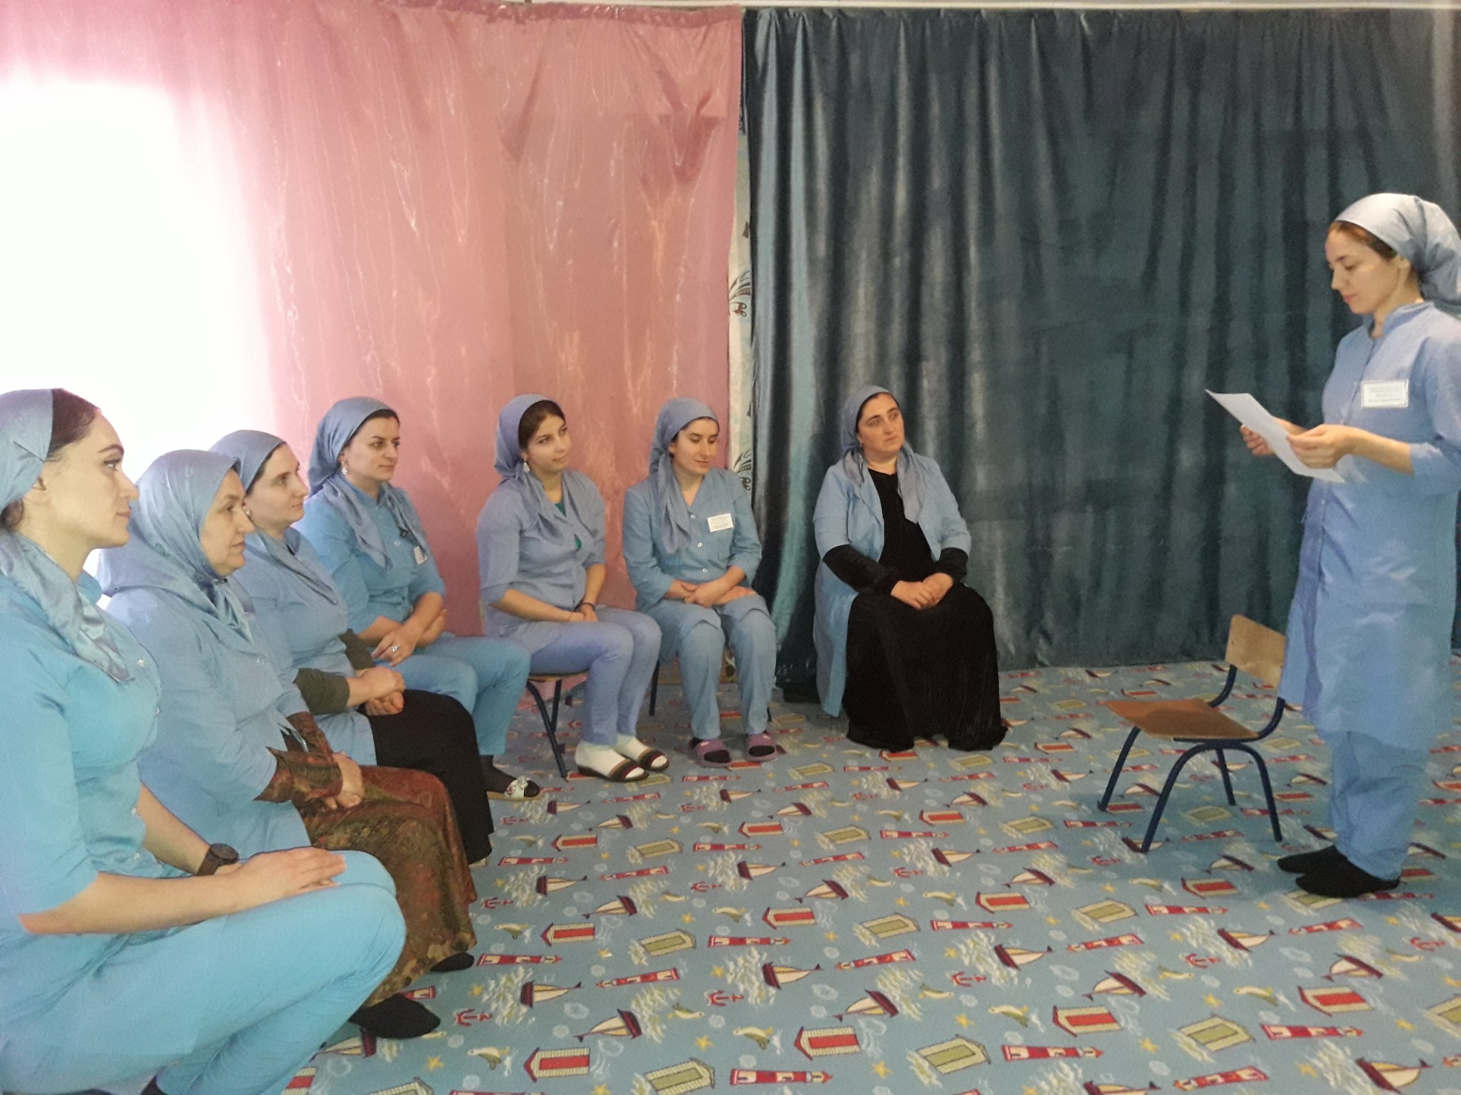

МУ «ОДУ Ножай-Юртовского района»
Муниципальное бюджетное дошкольное образовательное учреждение
«ДЕТСКИЙ САД № 1 «АНГЕЛОЧКИ» С. НОЖАЙ-ЮРТ
НОЖАЙ-ЮРТОВСКОГО МУНИЦИПАЛЬНОГО РАЙОНА
(МБДОУ «Детский сад № 1 «Ангелочки» с. Ножай-Юрт)

МУ «Нажи-Юьртан кIоштан ШХЬДУО»
Муниципальни бюджетни школал хьалхарчу дешаран учреждени
НАЖИ-ЮЬРТАН МУНИЦИПАЛЬНИ КIОШТАН
НАЖИ-ЮРТАН «БЕРИЙН БЕШ № 1 «АНГЕЛОЧКИ»
(МБШХЬДУ Нажи-Юртан «Берийн беш № 1 «Ангелочки»)

Отчет
о проведении мероприятия с сотрудниками детского сада «Ангелочки на тему «Наркомании, алкоголизма и табакакурения среди молодежи».

В своем выступлении Мудаева А.В. подчеркнула, что курение, алкоголизм и наркомания являются проблемой не только больного, но и проблемой всего общества целом.

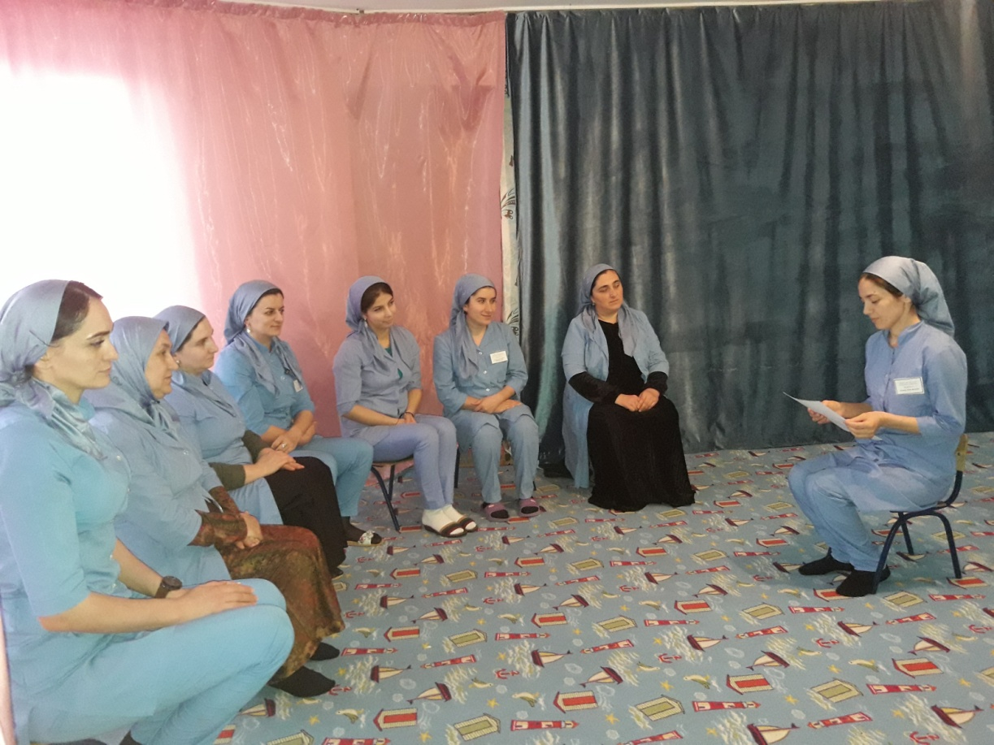

Старший воспитатель К.М.Джабраилова

Муниципальное бюджетное дошкольное образовательное учреждение
«ДЕТСКИЙ САД № 1 «АНГЕЛОЧКИ» С. НОЖАЙ-ЮРТ
НОЖАЙ-ЮРТОВСКОГО МУНИЦИПАЛЬНОГО РАЙОНА

Беседа
на тему: «Спорт и здоровый образ жизни
среди молодёжи».

Воспитатель: М.А.Истамулова
Согласитесь, приятно видеть спортивного, подтянутого, ловкого человека. И, напротив, вялый, медлительный человек – увалень, не вызывает нашего уважения. Стать стройными, крепкими нам помогает спорт.
Что такое спорт? Это устроенная по определённым правилам деятельность людей, сравнение их физических и умственных возможностей. Спорт необходим для развития личностных качеств человека. Спортсмены тренируются в специальных школах, кружках, секциях, на стадионах.
Название «физкультура» появилось от соединения двух слов: физическая культура. Это не только спорт, но и любая деятельность, помогающая сохранить и укрепить здоровье и развить физические способности человека. Например, утренняя гимнастика, игра со скакалкой, лечебная зарядка.
Есть прекрасное выражение: «Движение – это жизнь». Людям, чтобы быть сильными, крепкими, ловкими и красивыми, нужно движение. Оно дарит нам радость. Её ещё называют «мышечной радостью». Представьте, у вас плохое настроение: вы устали делать одно и то же, весь день сидели на месте. Как стать весёлым? Пробежаться на лыжах зимой, прокатиться на велосипеде, поиграть в мяч летом. Словом, подвигаться, а не лежать на диване.
Физкультура воспитывает в человеке волю, дарит веру в победу, приучает к терпению, труду и упорству. Много тысяч лет назад, когда первобытные люди жили в пещерах и охотились на диких зверей, движение, ловкость, смелость были необходимы, чтобы выжить. В самом деле, человеку надо было хорошо лазать по деревьям, быстро бегать, плавать, метко бросать камни, чтобы добыть пищу или спастись от врагов. А когда люди научились делать копья, сначала с каменными, а потом с металлическими наконечниками, то стали учиться метать оружие точно в цель.
Жизнь первобытных людей была очень трудна! По ночам они прятались в пещерах, укрываясь от холода шкурками зверей. Когда появился огонь, люди стали сильнее. Горящими факелами они отгоняли хищников, возле пещеры день и ночь поддерживали костёр, на раскалённых камнях жарили мясо, пекли лепёшки.
В племени все обязанности были чётко распределены. Молодые сильные мужчины ходили на охоту. Они были вооружены каменными палицами, камнями, копьями. Для того, чтобы поймать крупного зверя, охотники рыли большие глубокие ямы, заваливали их ветками деревьев и листьями и старались загнать зверя в эту ловушку.
Другие члены племени обтачивали кости животных и камни, мастерили наконечники для копий и другое оружие, женщины растили детей, старухи помогали им, старики плети из лиан сети для ловли рыбы, учили молодёжь тому, что знали сами. И всегда, во всём первобытным людям нужны были скорость, ловкость, сила, и это могли дать только постоянные тренировки. Самый выносливый, умелый, волевой человек становился вождём племени.
Тогда ещё не было слов «спорт» и «физкультура», но человек должен был каждый день упражняться в лазанье по деревьям, беге, метании оружия. Значит, начало спорту было положено ещё в древнейшие времена!
Шли годы, и люди научились приручать животных. Коровы давали им молоко, козы – молоко и шерсть, собаки были главными помощниками на охоте. Это произошло 15000 лет тому назад.
Чутьё у собаки во много раз тоньше, чем у человека. Собаки искали зверей, помогали загнать их в яму и за это получали увесистые куски мяса. Собачьи стаи были в каждом племени. «Приручение собаки в корне изменило быт дикаря. В ней он нашёл друга, который по своей привязанности к хозяину, смелости, по своему чутью и силе сделался незаменимым для первобытного человека» (А. Э. Брэм).

Спортивная сказка.

Однажды мальчик Рони бродил возле своей пещеры. В густой траве он заметил прехорошенького пушистого зверька. Такого он ещё не встречал!. Зверёк был весёлый, шаловливый. Увидев Рони, он стал вилять хвостом и повизгивать. Рони взял малыша на руки и понёс показать дедушке.
- Дедушка! Кто это?
- Это щенок! Сын собаки. Видно он отбился от стаи.
- Можно я оставлю его у нас? – спросил дедушку Рони.
- Ну что ж, оставь! Посмотрим, что из этого получится.
Рони назвал щенка Ялом. Мальчик целыми днями возился с малышом, поил его козьим молоком, и пёс рос не по дням, а по часам. Ял полюбил своего хозяина и всюду бегал за ним. Скоро Рони стал давать Ялу кусочки мяса, косточки. Тот с удовольствием обгладывал их.
Рони мечтал стать охотником. Он учился быстро бегать, высоко прыгать, лазать по деревьям, плавать в небольшом озере возле пещеры. Советы ему давал дедушка – бывший охотник. Ял не отставал от друга. Скоро пушистый забавный щенок превратился в большого сильного пса.
Мужчины племени брали Рони и Яла с собой на промысел. Мальчик помогал острым копьём рыть яму, пёс бродил неподалёку и обнюхивал кусты и травы. Однажды он прибежал с лаем: видео, учуял зверя. Это был громадный кабан. Охотники и Ял погнали зверя к ловушке. Тот не заметил её и свалился в скрытую под листьями яму.
Охотники, когда разделывали тушу, бросили увесистый кусок мяса собаке. Ял понял, что ходить на охоту с людьми совсем не плохо.
Ял делал для племени много полезного: сторожил пещеру, выслеживал длбычу, предупреждал лаем об опасности, охранял племя в пути.
Но вот весной Ял куда – то исчез. Рони искал друга, звал, но пёс не откликался. «Наверное, его разорвали дикие звери!» - думал Рони, и слёзы лились из его глаз.
- Не плачь, Рони! Скоро Ял придёт, - утешал внука дедушка.
И в самом деле, через некоторое время Ял вернулся, но не один. Рядом с ним гордо шла красивая серебристо – серая собака, а за ней бежали шесть очаровательных малышей.
Так в племени Рони появилась целая стая собак. Скоро щенята выросли, их мать – Лончина назвал её Рони – заботилась о них и обучала звериным премудростям. Теперь мужчины шли на промысел в сопровождении целой стаи смелых и верных друзей – собак.
Охота стала успешней, люди племени – сильнее и крепче, ведь они ели теперь больше мясной пищи. Собаки полюбили Рони и подчинялись только его командам.
Когда старый вождь совсем одряхлел, племя собралось возле костра, чтобы выбрать нового главу. Рони вышел вперёд в окружении стаи могучих псов. Его плечи укрывала шкура леопарда, а на голове красовалась корона из ярких перьев птиц.
- Рони – вождь! Рони – вождь! – закричали все члены племени, захлопали в ладоши и забили в барабаны. – Он лучший охотник среди нас!
Так Рони стал вождём. Силу и ловкость ему дали постоянные тренировки, а на охоте помогали верные друзья – собаки.

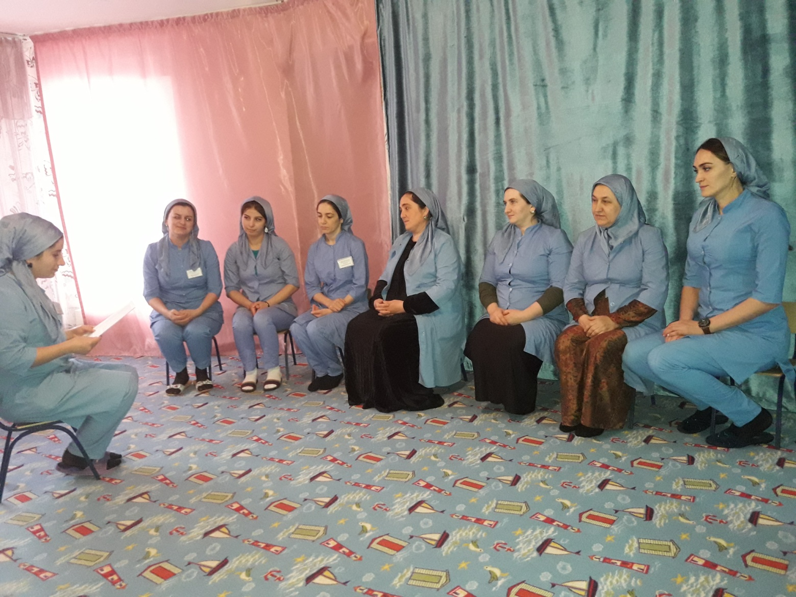

МУ «ОДУ Ножай-Юртовского района»
Муниципальное бюджетное дошкольное образовательное учреждение
«ДЕТСКИЙ САД № 1 «АНГЕЛОЧКИ» С. НОЖАЙ-ЮРТ
НОЖАЙ-ЮРТОВСКОГО МУНИЦИПАЛЬНОГО РАЙОНА
(МБДОУ «Детский сад № 1 «Ангелочки» с. Ножай-Юрт)

МУ «Нажи-Юьртан кIоштан ШХЬДУО»
Муниципальни бюджетни школал хьалхарчу дешаран учреждени
НАЖИ-ЮЬРТАН МУНИЦИПАЛЬНИ КIОШТАН
НАЖИ-ЮРТАН «БЕРИЙН БЕШ № 1 «АНГЕЛОЧКИ»
(МБШХЬДУ Нажи-Юртан «Берийн беш № 1 «Ангелочки»)

Отчет
О проведении консультации с сотрудниками детского сада «Ангелочки на тему
«Спорт и здоровый образ жизни среди молодёжи».

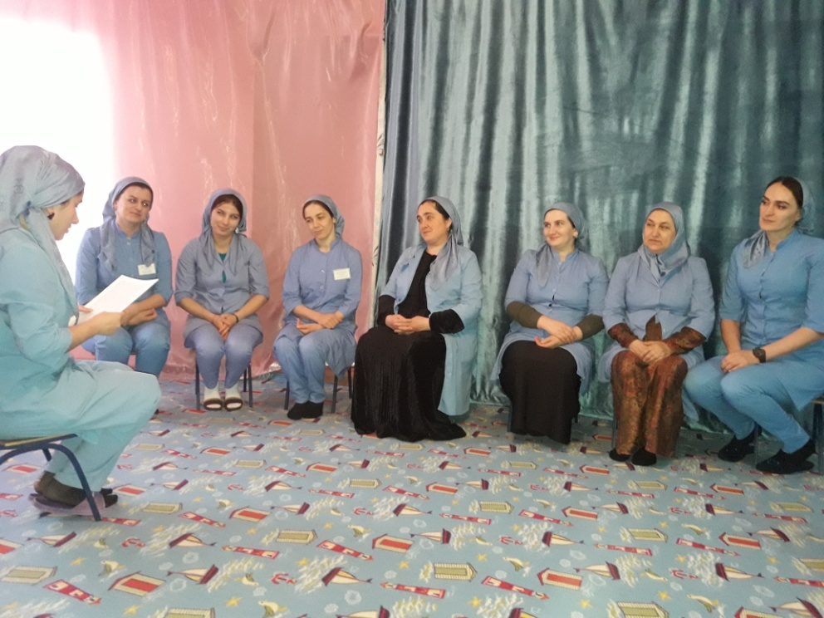

Истамулова рассказала, что спорт это устроенная по определенным правилам деятельость людей, сравнение их физических и умственных возможностей.

Старший воспитатель К.М.Джабраилова

Муниципальное бюджетное дошкольное образовательное учреждение
«ДЕТСКИЙ САД № 1 «АНГЕЛОЧКИ» С. НОЖАЙ-ЮРТ
НОЖАЙ-ЮРТОВСКОГО МУНИЦИПАЛЬНОГО РАЙОНА

Беседа
«Семейных ценностей и
духовно-нравственного воспитания
подрастающего поколения».

Педагог дополнительного образования: П.А.Булуева
«От того, как прошло детство,
кто вёл ребёнка за руку в детские годы, что
вошло в его разум и сердце из окружающего мира –
от этого в решающей степени зависит,
каким человеком станет сегодняшний малыш».
(В.А. Сухомлинский)
Ориентация на семейные ценности является важной частью духовно - нравственного развития и воспитания личности дошкольников. Впервые в нормативных документах, регламентирующих организацию образовательного процесса, встречаются такие понятия как «ориентация на принятие ценностей семьи, нравственных устоев семьи, ответственности перед семьей».
Семья и дошкольное учреждение – это два социальных института, от согласованности действий, которых зависит эффективность процесса воспитания ребёнка. Никто не сомневается, что влияние семьи на ребёнка сильнее, чем влияние дошкольного учреждения. Однако в тоже время семья не может обеспечить в полном объёме воспитание активной, нравственной и творческой личности.
Часто мы сталкиваемся с такими семьями, где на первом месте потребительские отношения и материальное благополучие: не хуже других одет, лучшие игрушки, мобильные телефоны и компьютер по первому требованию, в таких семьях забывают о духовном, эмоциональном общении, ребёнок не умеет проявить ни любовь, ни сострадание, не умеет правильно выражать свои чувства. Образ жизни многих семей порождает детскую грубость, чёрствость, равнодушие. Мы, воспитатели, должны помочь родителям в корректировке семейного воспитания.
Основная задача воспитателя в организации взаимодействия с родителями - активизировать педагогическую, воспитательную деятельность семьи, придать ей целенаправленный, общественно значимый характер. Большую социальную значимость играет целенаправленное общение с семьей, сохранение и укрепление семейных ценностей и традиций.
Работая в этом направлении мы формируем у детей представление о крепкой, дружной семье, о долге перед близкими, воспитываем уважительное отношение к семье, знакомим со способами выражения заботы, уважения, благодарности, расширяем знания о родственных связях, родословной, способствуем к активному участию в хозяйственной деятельности семьи. Дети должны усвоить такие понятия, как родство, родословная, забота, любовь, уважение, преданность, миролюбие, уступчивость, благодарность. Это и есть семейные ценности, на которых базируется крепкая благополучная семья.
Содержание, формы и методы воспитания у детей старшего дошкольного возраста семейных ценностей весьма разнообразны. Огромную роль в формировании таких качеств как терпение, миролюбие, послушание, чувства долга и ответственности играет знакомство с народными сказками. Главным героем в русских народных сказках чаще всего является младший из трех братьев, падчерица, т. е. герой, который чем-либо обделен и который вызывает сочувствие у читателя. Ребенку легче сравнить себя с неумелым и неприглядным персонажем, чем с сильным и самоуверенным героем. Для дошкольника занять позицию героя произведения очень легко, он будет пытаться преодолеть все препятствия вместе с персонажем.
Одна из функций сказки - освоение морально-этических норм поведения. Женский образ отражается в русской народной сказке такими качествами, как трудолюбие, хозяйственность, скромность и терпеливость. Например, «Рукодельница», «Марья-искусница». Мужской образ выражается в силе, смелости, храбрости и уверенности в себе. Например, «Иван Царевич и серый волк». В сказках множество ситуаций нравственного выбора. Посредством сказки ребенок понимает, что есть добро и что есть зло. Духовно-нравственные ценности, которые ярко представлены в образах персонажей, закрепляются в жизни и взаимоотношениях с другими людьми, перевоплощаясь в идеалы, которым будут подражать дети.
Отдельные занятия посвящены таким нравственным качествам, как послушание, покаяние и раскаяние, прощение, милосердие. На таких занятиях часто используем проблемные жизненные ситуации, которые ставят ребёнка перед выбором действий: пройти мимо чужой беды или помочь, забыть обиду или нет, послушаться родителей или сделать тихонько по-своему. На этих занятиях используем рассказы Л. Толстого, К. Ушинского. Ребята рассуждают вслух, изучают и обсуждают мотивы поступков других людей, делают выводы.
Ещё одним направлением в работе по формированию семейных ценностей является формирование трудолюбия, уважения к труду родителей. Беседы о труде, формирующие нравственное отношение к труду, должны дополняться ежедневным трудом ребёнка дома. Ничто так не объединяет семью как традиционные праздники, когда вся семья собирается вместе. Из православных праздников у нас в группе празднуется Рождество и Пасха. Дети знакомятся с благочестивыми традициями праздника, которые по возможности необходимо внедрять и в семьи, поэтому в подготовку праздника вовлекаем и родителей.
Большой интерес и активное участие проявили родители в творческих проектах «Генеалогическое древо моей семьи», «Герб моей семьи», «Мой ребёнок с самых пелёнок».
А главный результат, на который и была направлена наша работа, - усвоение детьми вечных ценностей: милосердия, сострадания, любви к родным и близким, в стремлении их к добру и неприятию зла. Так будем же учить наших детей добру, чтобы в будущем уже их дети могли сказать: «Как хорошо, что есть семья, которая от бед любых везде, всегда хранит меня»!

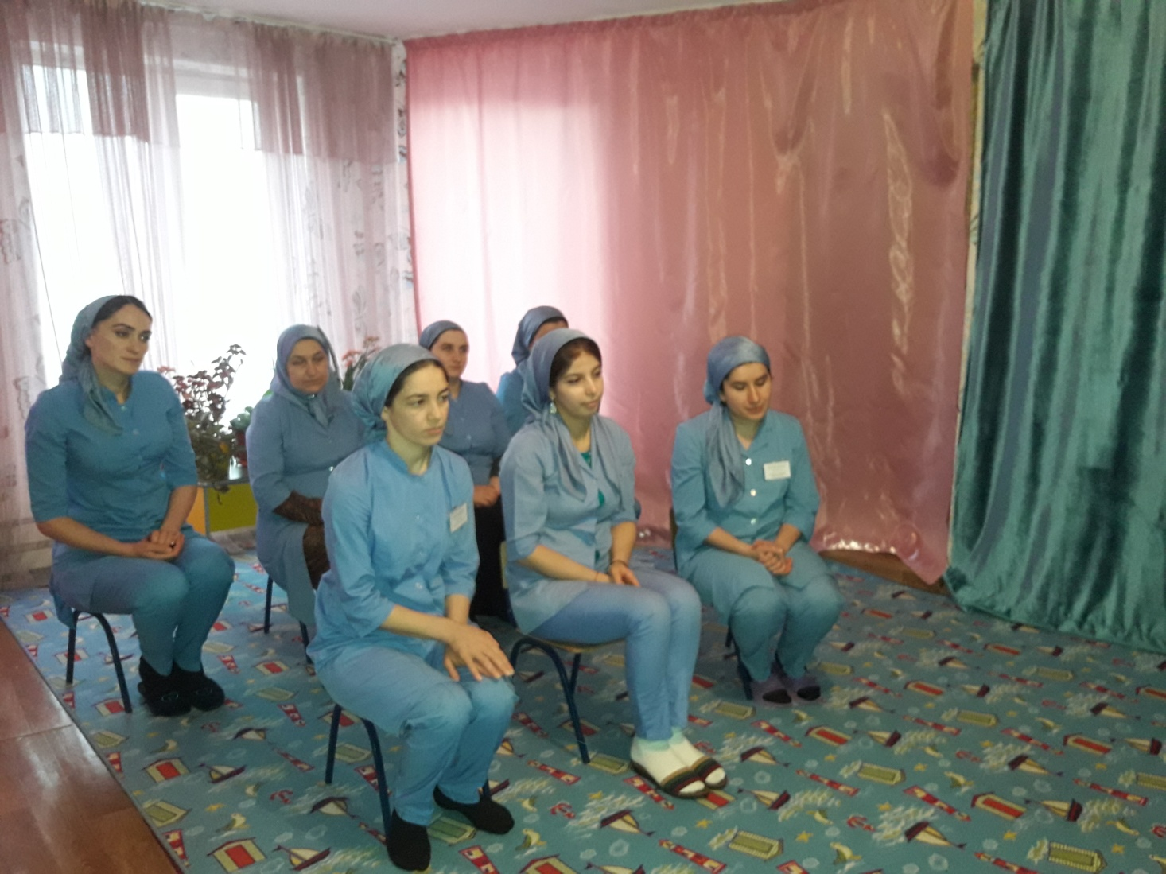

МУ «ОДУ Ножай-Юртовского района»
Муниципальное бюджетное дошкольное образовательное учреждение
«ДЕТСКИЙ САД № 1 «АНГЕЛОЧКИ» С. НОЖАЙ-ЮРТ
НОЖАЙ-ЮРТОВСКОГО МУНИЦИПАЛЬНОГО РАЙОНА
(МБДОУ «Детский сад № 1 «Ангелочки» с. Ножай-Юрт)

МУ «Нажи-Юьртан кIоштан ШХЬДУО»
Муниципальни бюджетни школал хьалхарчу дешаран учреждени
НАЖИ-ЮЬРТАН МУНИЦИПАЛЬНИ КIОШТАН
НАЖИ-ЮРТАН «БЕРИЙН БЕШ № 1 «АНГЕЛОЧКИ»
(МБШХЬДУ Нажи-Юртан «Берийн беш № 1 «Ангелочки»)

Отчет
О проведении беседы с сотрудниками детского сада «Ангелочки на тему «Семейных ценностей и духовно-нравственного воспитания подрастающего поколения».
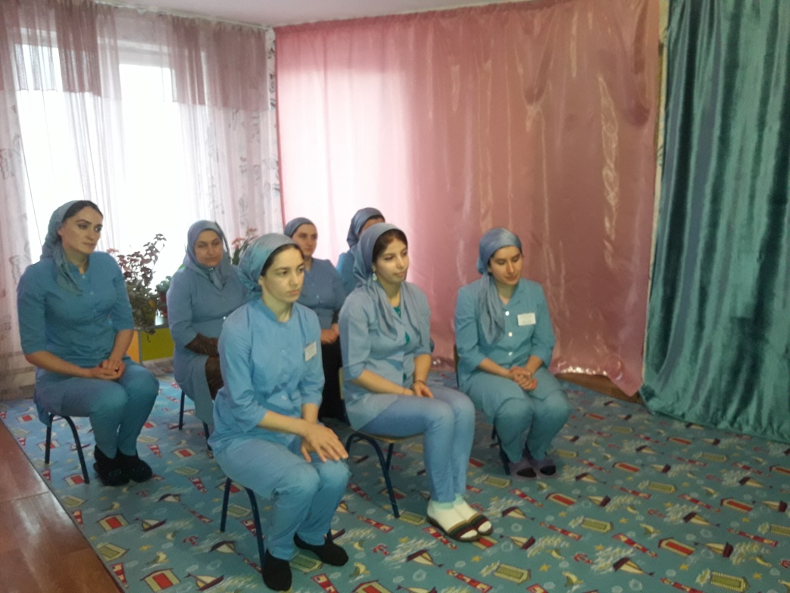

Педагог дополнительного образования Булуева рассказала сотрудникам детского сада о нравственном воспитании подрастающего поколения.

Старший воспитатель К.М.Джабраилова

Муниципальное бюджетное дошкольное образовательное учреждение
«ДЕТСКИЙ САД № 1 «АНГЕЛОЧКИ» С. НОЖАЙ-ЮРТ
НОЖАЙ-ЮРТОВСКОГО МУНИЦИПАЛЬНОГО РАЙОНА

Круглый стол по психологическому просвещению
«Здесь и теперь»,
.

Педагог-психолог: Л.Ю.Умарпашаева
Круглый стол с педагогами
«Здесь и теперь»

Цель: сплочение коллектива и построение эффективного командного взаимодействия.
Задачи:
- формирование и усиление общего командного духа путем сплочения группы людей;
- развитие ответственности и вклада каждого участника в решение общих задач; осознание себя командой.

Ход:
Знакомство
- Сегодня мы с вами обсудим за круглым столом , «Здесь и теперь».
Давайте и мы с вами выработаем свои правила…
- Здесь и теперь мыпоговорим только о том, что волнует каждого именно сейчас, и обсуждаем то, что происходит с нами именно здесь).
- Обращение друг к другу. Говорю только за себя. Все высказывания должны идти от своего имени: «я считаю», «я думаю».
- Право говорить и обязанность слушать
- Правило «стоп».
- Конфиденциальность.

Упражнение «Говорящие руки»
Цель: вызвать ощущение доверия и психологического комфорта в данной группе людей.
Участники образуют круг стоя лицом друг к другу. Ведущий дает команды, которые участники выполняют молча в образовавшейся паре. После этого по команде ведущего. Варианты инструкций образующимся парам:
- Поздороваться с помощью рук.
- Побороться руками.
- Помириться руками.
- Выразить поддержку с помощью рук.
- Пожалеть руками.
- Выразить радость.
- Пожелать удачи.
- Попрощаться руками.
Рефлексия: Что было легко, что сложно? Кому из было сложно молча передавать информацию? Кому легко?

Упражнение «Дерево ожиданий»
Цель: осознание и собственных ожиданий. Формирование психологического климата.
Участники получают листики бумаги, на которых пишут собственные ожидания. Начинают так: «Я ожидаю ...» после этого каждый говорит вслух свое ожидание, идет к доске, прикрепляет свою бумажку к дереву.
Мини-беседа «Сплоченность»
Уважаемые коллеги! Сегодня мы поговорим с Вами о важности сплоченности коллектива и о комфортном психологическом климате.
- Уважаемые коллеги, как вы думаете, что обозначает слово «Психологический климат»?
Психологический климат - это межличностные отношения, типичные для трудового коллектива, которые определяют его основное настроение. Климат называют благоприятным, если в коллективе царит атмосфера доброжелательности, заботы о каждом, доверия. Если члены коллектива готовы к работе, проявляют инициативу, творчество они достигают высокого качества, работая без контроля и неся ответственность за дело.
Психологический климат зависит от 3 факторов:
- Общего эмоционального состояния коллектива,
- Стиля руководителя коллективом,
- Межличностных отношений между членами коллектива.
- Как вы думаете, что обозначает слово «Сплочение»?
Сплочение – это возможность стать единым целым для достижений конкретных целей и задач. Ведь как хорошо, когда тебя понимает и поддерживает твой коллега, хорошо услышать и помочь, когда необходима эта помощь, как хорошо понимать друг друга даже без слов. Сплоченность это - совпадение интересов, взглядов, ценностей и ориентации участников коллектива; атмосфера психологической безопасности, доброжелательности, принятия; активная, эмоционально насыщенная совместная деятельность, направленная на достижение цели, значимой для всех участников.

Памятка для педагогов «Поведенческие механизмы управления»
Цель: определение принципов поведения в конфликтах для предупреждения ссоры и способов воздействия на человека, позволяющих не наносить ему обиды.
- Прежде чем критиковать, похвалите человека, искренне признайте его достоинства.
- Прежде чем критиковать другого человека, скажите о своих собственных ошибках.
- Не обобщайте, избегайте слов «все, ничего, никогда, всегда», критикуйте конкретно.
- Вместо оскорбления и негативной оценки, описывайте свои чувства, вызванные поведением другого.
- Не задевайте «больные» места и физические особенности человека.
- При высказывании чего – либо неприятного оставайтесь в рамках описания, а не оценки.
- Говорите о нынешней ситуации, не припоминайте старые обиды.
- Не оскорбляйте родных, друзей, хобби, интересы другого
- Не спорьте с тем, с кем спорить бесполезно.
- Не спорьте по мелочам.
- Давайте советы только тогда, когда вас об этом просят.
- Избегайте категоричности в суждениях.
- Не копите раздражение, не дожидайтесь «последней капли», обсуждайте возникшую проблему сразу.
- Вместо приказа, используйте просьбу в виде вопроса.
- Используйте «Я – высказывания» по принципу: Я – описание чувства – описание ситуации».
- Применяйте принцип «активного слушания»: отреагируйте чувство другого человека.
Упражнение «Быть ​​педагогом - это ...»
Цель: закрепить полученные знания.
Все участники сидят в кругу. Каждый по очереди высказывается. Первый начинает такими словами: «Педагогом быть хорошо, потому что ...». Другой продолжает: «Педагогом быть плохо, потому что ...» и т. д.
Рефлексия: После выполнения упражнения участники обмениваются впечатлениями, обсуждают то, что позволило посмотреть по-другому на профессию педагога, было что-то для кого-то неожиданным, было кому трудно найти что-то негативное или позитивное.
Упражнение «Без маски»
Говорят, «Жизнь – театр, а все мы в нем актеры». Актеры всегда носят маски. Все зависит от обстоятельств, какую маску и в какое время одеть, но иногда так хочется сбросить ее и открыть свою душу. Я предлагаю это сделать, на миг снять привычные маски и откровенно закончить фразы, которые написаны на листочках.
- Я хочу научиться лучше...
- Мне особенно приятно, когда меня...
- По-настоящему мне хочется...
- Единственное, что я хотел бы изменить в себе, это...
- Что мне больше всего нравится в себе, то это...
- Мне очень трудно забыть..., но я...
- Больше всего я люблю (умею)...
- Мне хорошо, когда...
- Я выхожу из себя, когда...
- Я могу быть ветерком, потому что...
- Я словно птичка, потому что...
- Я никогда не забуду день, когда...
- Мне нравится, когда окружающие...
- Мне бывает стыдно, когда я...
- Я чувствую себя неловко, когда...
- Особенно меня раздражает, что я...
- Я не очень хорошо умею...
- Мне лучше помолчать, когда нахожусь...
- В незнакомом обществе я, как правило, чувствую себя...
- Однажды меня очень напугало то...
- В обществе мужчин я обычно чувствую себя...
- Я превращаюсь в тигра, когда...
- Я словно муравей, когда...
Рефлексия: участники делятся эмоциями, которые возникали во время выполнения упражнения. По желанию могут поделиться тем что написали.

Действительно, нам очень трудно откровенно говорить о себе. Но мы педагоги и для нашего профессионального роста мы должны учиться понимать себя, не стесняться делиться тем, в чем нуждаемся, в помощи, то есть, быть откровенными друг с другом.

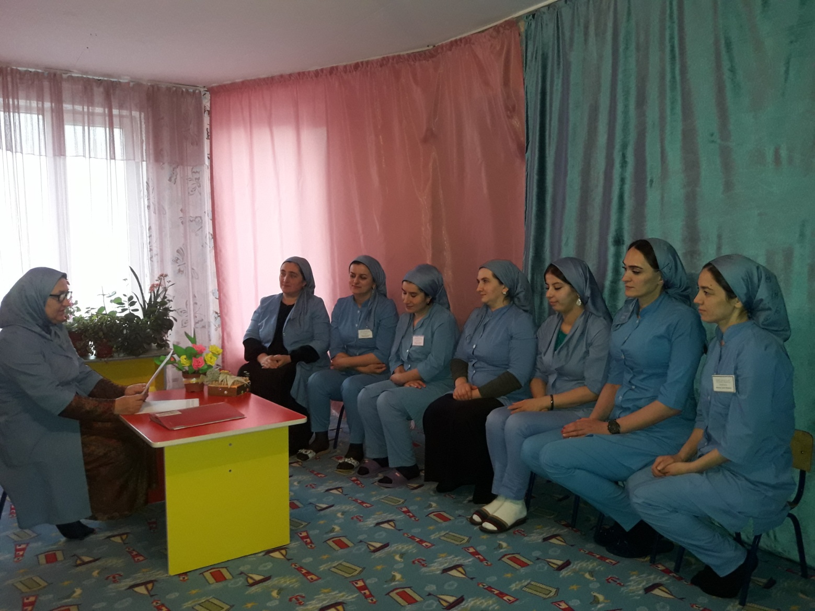

МУ «ОДУ Ножай-Юртовского района»
Муниципальное бюджетное дошкольное образовательное учреждение
«ДЕТСКИЙ САД № 1 «АНГЕЛОЧКИ» С. НОЖАЙ-ЮРТ
НОЖАЙ-ЮРТОВСКОГО МУНИЦИПАЛЬНОГО РАЙОНА
(МБДОУ «Детский сад № 1 «Ангелочки» с. Ножай-Юрт)

МУ «Нажи-Юьртан кIоштан ШХЬДУО»
Муниципальни бюджетни школал хьалхарчу дешаран учреждени
НАЖИ-ЮЬРТАН МУНИЦИПАЛЬНИ КIОШТАН
НАЖИ-ЮРТАН «БЕРИЙН БЕШ № 1 «АНГЕЛОЧКИ»
(МБШХЬДУ Нажи-Юртан «Берийн беш № 1 «Ангелочки»)

Отчет
О проведении круглого стола с сотрудниками детского сада «Ангелочки на тему «Здесь и теперь».

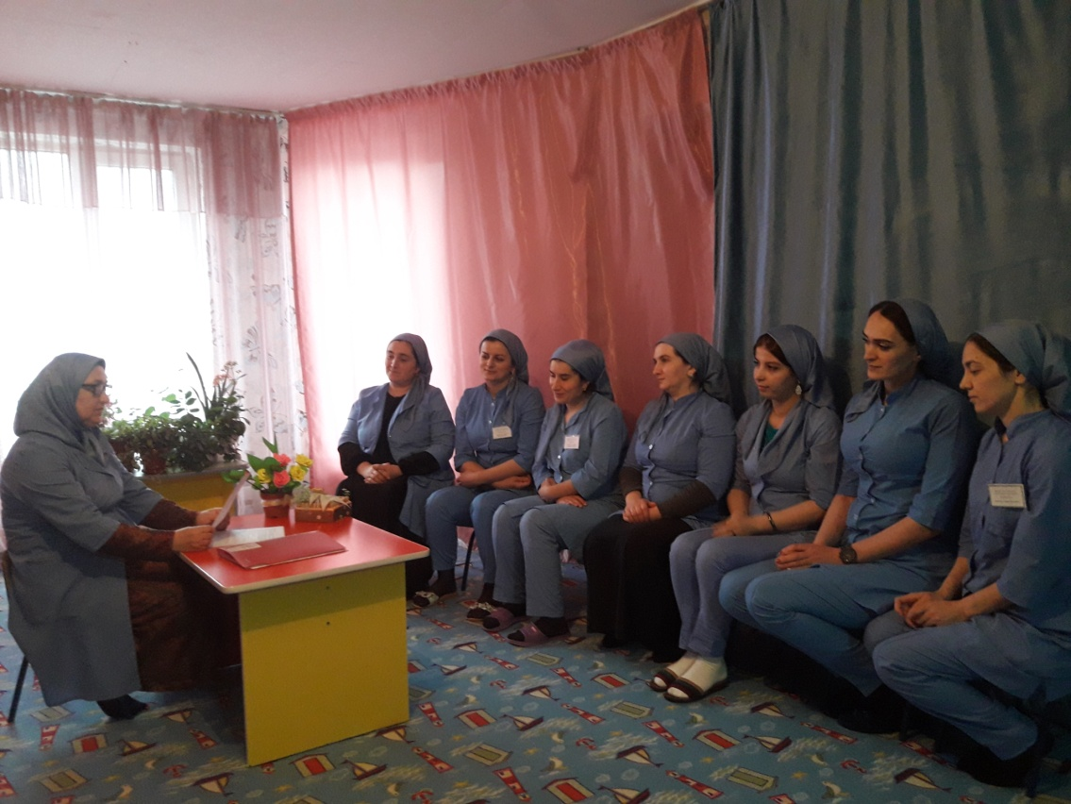
Целью проведения мероприятий была формирование и усиление общего командного духа путем сплочения группы людей.

Старший воспитатель К.М.Джабраилова

Муниципальное бюджетное дошкольное образовательное учреждение
«ДЕТСКИЙ САД № 1 «АНГЕЛОЧКИ» С. НОЖАЙ-ЮРТ
НОЖАЙ-ЮРТОВСКОГО МУНИЦИПАЛЬНОГО РАЙОНА

Педагогический тренинг для педагогов
«Проведение интерактивных игр с педагогами ДОУ»

Воспитатель: С.З.Магомадова
Здравствуйте уважаемые коллеги!
Огромную роль в повышении профессиональной компетентности педагогов ДОУ играет методическая работа образовательного учреждения, а именно организация форм методической работы, эффективность использования в сочетании традиционных форм методической работы и активных.
Согласно словарным источникам методическая работа – это часть системы непрерывного образования воспитателей ДОУ.
Педагогическая деятельность – это проявление постоянного разностороннего творчества. Она предполагает наличие у педагога совокупности творческих способностей, качеств, среди которых важное место занимают инициативность и активность, внимание и наблюдательность, искусство нестандартно мыслить, богатое воображение и интуиция.
Нельзя создавать новое, ни в одной сфере жизни, не обладая творческими способностями. Чтобы быть эффективным педагогом и сохранить при этом профессиональное здоровье необходимо видеть, находить и создавать новое в профессии.
Активизация творческой деятельности педагогов возможна через нетрадиционные, интерактивные методы и формы работы с педагогами.
Многие основные методические инновации связаны с применением интерактивных методов обучения.
Давайте разобраться с самим понятием.
Слово «интерактив» пришло к нам из английского языка - это «взаимный», - действовать.
Интерактивный означает способность взаимодействовать или находиться в режиме беседы, диалога с кем-либо.
Совместная деятельность в данном процессе означает, что каждый участник вносит свой особый индивидуальный вклад, имеет возможность обменяться знаниями, собственными идеями, способами деятельности, услышать другое мнение коллег. Причем, происходит этот процесс в атмосфере доброжелательности и взаимной поддержки, что дает возможность получить не только новые знания по обсуждаемой проблеме, но и развивает саму педагогическую деятельность и переводит ее на более высокие формы кооперации и сотрудничества.
Любое мероприятие, проводимое с педагогами, родителями, коллегами можно сделать интересным и содержательным, используя интерактивные игры. Я их провожу на встречах со своими педагогами, предлагаю их применять воспитателям в общении с родителями. В упрощенном варианте их можно провести с детьми.
Условно интерактивные игры можно разделить на три группы: для знакомства. Самый простой вариант – это разминки, разогревы. Это игры для «встряхивания» аудитории, настроя на работу; основные (метод коллажирования, тесты, притчи и другое) и игры для подведения итогов, рефлексии.
Если долго нет никакой активности или она однообразна, без разминок никак не обойтись. Разминки вызывают смех, поднимают настроение, дают людям размяться, переключают внимание.
Люди любят играть, начинают играть в самом раннем детстве и, если честно, продолжают играть и в старости. Конечно, сами игры очень сильно отличаются, но играют люди – всегда.
Вот и мы с вами поиграем.
- Упражнение «Давайте поздороваемся»

Цель: снятие мышечного напряжения у участников тренинга, переключение внимания.
Здравствуйте те, у кого в этом месяце день рождения.
Здравствуйте те, кто плотно утром позавтракал.
Здравствуйте те, кто тоскует по морю и песку.
Здравствуйте те, кто любит свою работу;
Здравствуйте те, кто любит яблоки;
Здравствуйте те, кто мечтал быть педагогом с детства;
Здравствуйте те, кто пришёл в юбке;
Здравствуйте те, кто готов работать в нашей группе.

2. Упражнение «Возьми салфетки»

Цель: расслабление, создание веселой позитивной атмосферы
Инструкция: участники тренинга сидят в общем кругу.

Я передаю по кругу пачку бумажных салфеток со словами: «На случай, если потребуются, возьмите, пожалуйста, себе немного салфеток».
Ведущий: «У всех в руках салфетки?»
Хорошо, а теперь давайте начнем.
Перед началом дальнейшей работы, я думаю, нам стоит вновь познакомиться.
На некоторое время забудьте о том, что у вас есть отчество. Подсчитайте, сколько у вас салфеток в руках?
Сейчас я прошу вас представиться (называя себя только по имени) и назвать свои положительные качества, стороны характера столько, сколько салфеток у вас в руках.
- «Замечательно!»
Вот мы и познакомились.

3. Упражнение «Снежинка»
У каждого участника лист бумаги одинаковой формы, размера, качества, цвета. Предлагается закрыть глаза и сложить лист пополам, оторвать правый верхний угол, опять сложить пополам, оторвите нижний угол и т. д. Затем раскрыть снежинку и постараться найти среди остальных снежинок точно такую же. Но снежинки все индивидуальны. Точно так нет и одинаковых детей, взрослых.
Вывод: все мы разные, с различными способности, возможностями и личностными качествами.

4. Упражнение «Выбор»
Вы заходите в булочную и покупаете пончик с повидлом. Но когда Вы приходите домой и надкусываете его, то обнаруживаете, что отсутствует один существенный ингредиент – повидло внутри. Ваша реакция на эту мелкую неудачу?
1. Относите бракованный пончик назад в булочную и требуете взамен новый.
2. Говорите себе: «Бывает» — и съедаете пустой пончик.
3. Съедаете что-то другое.
4. Намазываете маслом или вареньем, чтобы был вкуснее.
Комментарий ведущего
Если вы выбрали первый вариант, то вы – человек, не поддающийся панике, знающий, что к вашим советам чаще прислушиваются. Вы оцениваете себя как рассудительную, организованную личность. Как правило, люди, выбирающие первый вариант ответа, не рвутся в лидеры, но, если их выбирают на командную должность, стараются оправдать доверие. Иногда вы относитесь к коллегам с некоторым чувством превосходства – уж вы-то не позволите застать себя врасплох.
Если вы выбрали второй вариант, то вы – мягкий, терпимый и гибкий человек. С вами легко ладить и коллеги всегда могут найти у вас утешение и поддержку. Вы не любите шума и суеты, готовы уступить главную роль и оказать поддержку лидеру. Вы всегда оказываетесь в нужное время в нужном месте. Иногда вы кажетесь нерешительным, но вы способны отстаивать убеждения, в которых твердо уверены.
Если вы выбрали третий вариант, то вы умеете быстро принимать решения и быстро (хотя и не всегда правильно) действовать. Вы авторитарный человек, готовы принять на себя главную роль в любом деле. В подготовке и проведении серьезных мероприятий возможны конфликты, так как в отношениях с коллегами вы можете быть настойчивыми и резкими, требуете четкости и ответственности.
Если вы выбрали четвертый вариант, то вы человек, способный к нестандартному мышлению, новаторским идеям, некоторой эксцентричности. К коллегам вы относитесь как к партнерам по игре и можете обидеться, если они играют не по вашим правилам. Вы всегда готовы предложить несколько оригинальных идей для решения той или иной проблемы.
10. Упражнение: ПОДАРОК

Цель: положительное завершение тренинга, рефлексия. Передаем по кругу волшебную палочку.
— Давайте подумаем, что Вы могли бы подарить нашей группе, чтобы взаимодействие в ней стало еще эффективнее, а отношения в ней – более сплоченными? Давайте скажем, что каждый из нас дарит группе. Я, например, дарю вам оптимизм и взаимное доверие. Далее каждый из участников высказывается, что он хотел бы подарить группе. Давайте наградим себя за успешное плавание аплодисментами!
Рефлексия
— Ну вот, все подарки подарены, игры пройдены, слова сказаны.
Вы все были активны, слаженно работали в команде. Спасибо всем за участие!

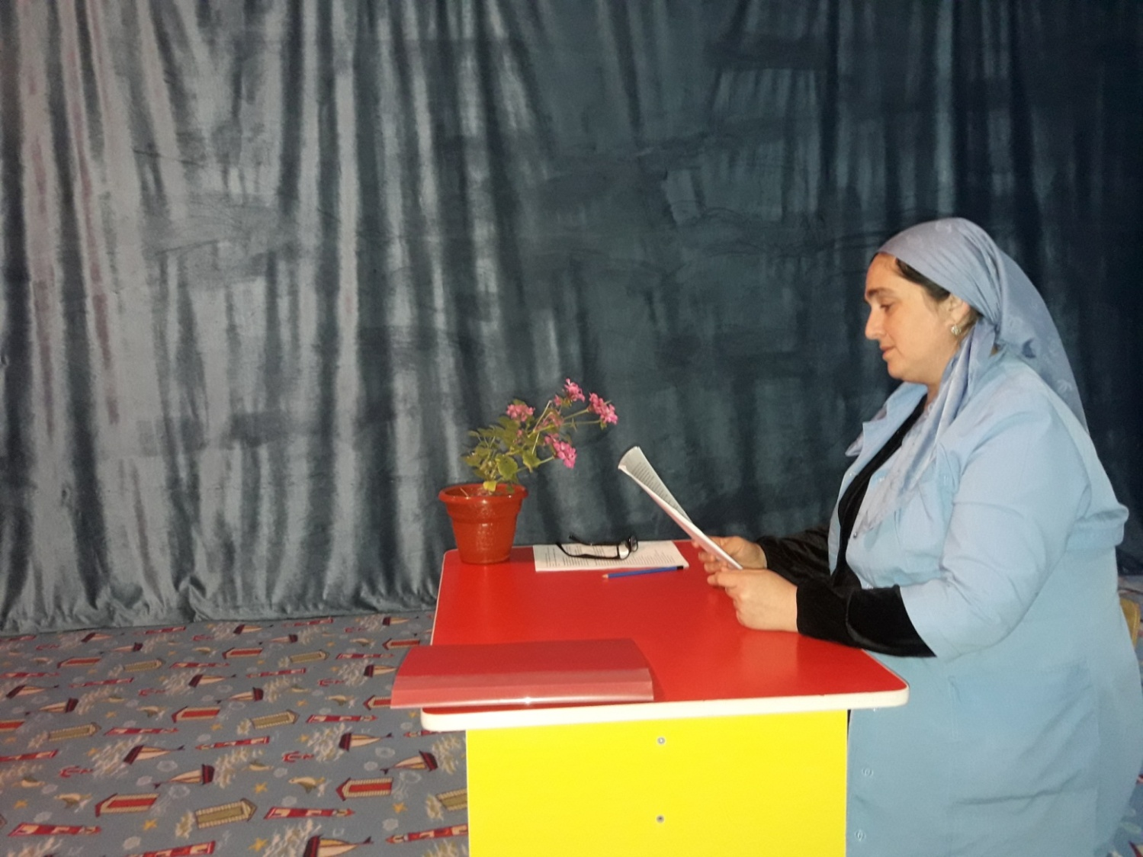

МУ «ОДУ Ножай-Юртовского района»
Муниципальное бюджетное дошкольное образовательное учреждение
«ДЕТСКИЙ САД № 1 «АНГЕЛОЧКИ» С. НОЖАЙ-ЮРТ
НОЖАЙ-ЮРТОВСКОГО МУНИЦИПАЛЬНОГО РАЙОНА
(МБДОУ «Детский сад № 1 «Ангелочки» с. Ножай-Юрт)

МУ «Нажи-Юьртан кIоштан ШХЬДУО»
Муниципальни бюджетни школал хьалхарчу дешаран учреждени
НАЖИ-ЮЬРТАН МУНИЦИПАЛЬНИ КIОШТАН
НАЖИ-ЮРТАН «БЕРИЙН БЕШ № 1 «АНГЕЛОЧКИ»
(МБШХЬДУ Нажи-Юртан «Берийн беш № 1 «Ангелочки»)

Отчет
инструктор по физической культуре провела консультацию с педагогами в ДОУ «Ангелочки» на тему «Интерактивные игры в ДОУ».
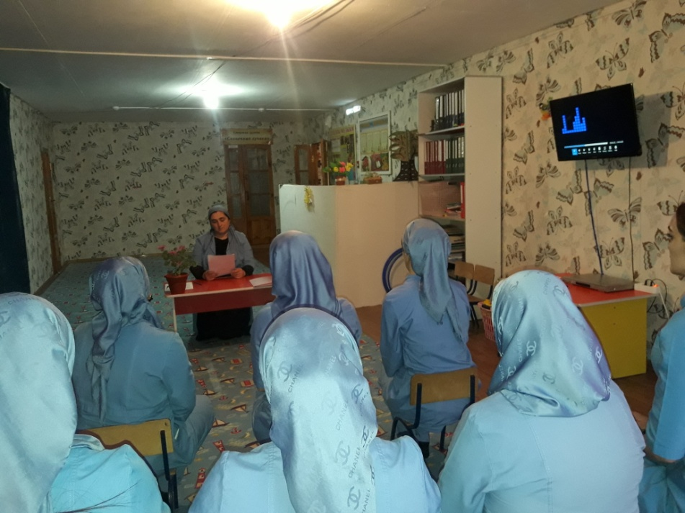
Целью была укрепление дружеских связей между педагогами , создание благоприятного психологического климата.

Старший воспитатель К.М.Джабраилова

Муниципальное бюджетное дошкольное образовательное учреждение
«ДЕТСКИЙ САД № 1 «АНГЕЛОЧКИ» С. НОЖАЙ-ЮРТ
НОЖАЙ-ЮРТОВСКОГО МУНИЦИПАЛЬНОГО РАЙОНА

Конкурс среди работников ДОУ
«А ну-ка девушки»

Инструктор по физической культуре: Саиева Э.Х.
Сценарий спортивного праздника для педагогов
«А ну-ка, девушки!»
Цель: Популяризация спортивного досуга, сплочение коллектива. Укрепление дружеских связей между педагогами детского сада, создание благоприятного психологического климата. Пропаганда здорового образа жизни.
Задачи:
- осуществлять преемственность в физическом воспитании между инструктором по физической культуре и педагогами;
- приобщать педагогов к физкультуре, спорту, здоровому образу жизни, активному отдыху.
Оборудование: столовые ложки 2 шт., яичко от киндер - сюрприза 2 шт., обручи большого диаметра 2 шт., обручи большого диаметра на стойках 2 шт., мячи среднего размера 2 шт.,.
Ход праздника.
Под спортивный марш две команды участников соревнований заходят в актовый зал и становятся напротив друг друга.
Инструктор:
Уважаемые педагоги, дорогие девчата! Сегодня у нас в детском саду необычное событие - не педсовет, не совещание, и даже не утренник, а настоящее спортивное соревнование среди педагогов! Мы с вами весь учебный год развивали детей во всех направлениях, заботились о них, укрепляли их здоровье, развлекали. Сегодня, наконец-то, наступил наш день! Давайте же как следует укрепим наше здоровье и развлечемся на славу!
Инструктор:
Я рада приветствовать всех,
Кто время нашел,
И на праздник здоровья
Сегодня пришел.
Пришли вы сюда,
Чтобы скуку прогнать,
Повесея и поиграть!
Давайте поприветствуем наших спортивных, смелых, сильных, ловких и просто красивых девчат – участниц спортивного соревнования «А ну-ка, девушки!».
Физкульт – ура! Ура! Ура!
Педагоги встрепенулись
И костюмы натянули,
И хотят соревноваться,
Пошутить и посмеяться,
Силу, ловкость показать
И сноровку доказать.
А теперь, поприветствуем наше уважаемое жюри - это старший воспитатель Джабраилова К.М., психолог-педагог Умарпашаева Л.Ю., воспитатель Магомадова С.З. Конкурсы, эстафеты будут оцениваться по 2-х балльной системе, то есть если команда выигрывает, то получает 2 очка, проигрывает — 1 очко.
Инструктор: Перед тяжелыми испытаниями необходимо как следует размяться. Приглашаю участниц на разминку.
Инструктор проводит веселую разминку.
Инструктор:
А теперь разделимся на две команды и выберем капитанов.
Участницы делятся на команды.
Инструктор:
На карточках названия команд и девизы на ваш выбор. Прочитайте и приготовьтесь к приветствию.
Капитанам команд шаг вперед. Приготовиться для приветствия (название команды, девиз).
Первая команда: …
Вторая команда: …
Инструктор: И так, начинаем!
1.конкурс. «Золотое яичко» (музыка)
Вспомним сказку «Курочка Ряба». Жалко деда и бабу, разбилось золотое яичко, не уберегли от мышки. Давайте посмотрим, получится ли это сделать нашим игрокам. Итак, кладем яичко на ложку и обегаем стойку, возвращаемся, передаем ложку с яйцом следующему игроку. Рука вытянута вперед.
- конкурс.«Сквозь обруч»(музыка)
Перед командами лежат обручи большого размера. Встать в обруч, снять его через верх, положить перед собой, шагнуть в него и т.д. до конуса, обратно бегом.
Инструктор: Молодцы! Пока жюри подводит итоги по трем конкурсам, давайте немного передохнем. Но с пользой. Я буду задавать вам вопросы о спорте, а вы отвечать.
Ну что, отдохнули? Тогда вперед!
Следующая эстафета «Скорый поезд».

- конкурс «Скорый поезд»(музыка)
Капитаны – локомотивы, а остальные вагоны. Капитаны обегают конус, прицепляют вагон и т.д.
Инструктор:
Какая следующая эстафета узнаете, когда отгадаете загадку.
Не обижен, а надут,
Его по полю ведут.
А ударишь – нипочем
Не угнаться за … (мячом)
6 конкурс«Шустрый мячик!» (музыка)
Команды строятся в 2 колонны (на вытянутые руки). У капитанов мячи. Предать мяч назад, подняв руки вверх, до конца колонны. Обратно мяч передается внизу между ног впереди стоящег.
Молодцы, показали вы свою быстроту, ловкость, меткость, сноровку пора и силушкой помериться. А сейчас любимый всеми и взрослыми и детьми конкурс «Перетягивание каната»!
8 конкурс «Перетягивание каната» (музыка)
Инструктор: Вот и закончились наши соревнования. Сейчас уважаемое жюри поведет окончательные итоги и определит, какая команда стала победителем.

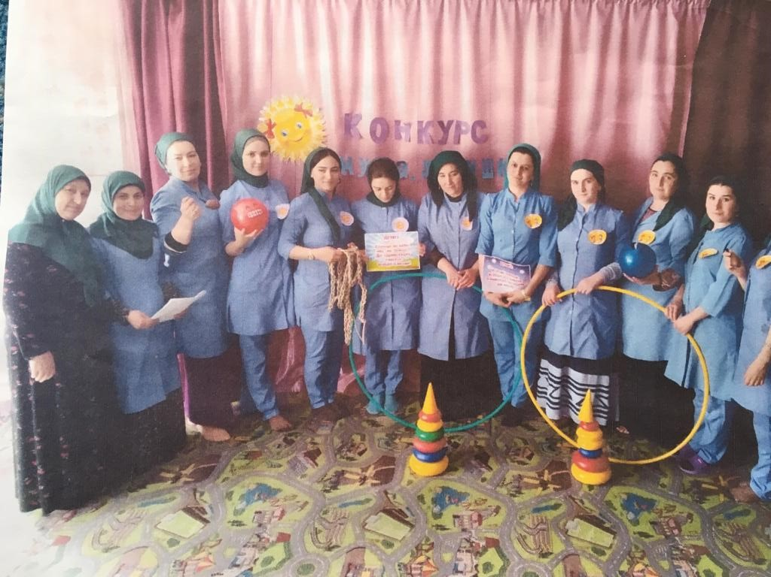

МУ «ОДУ Ножай-Юртовского района»
Муниципальное бюджетное дошкольное образовательное учреждение
«ДЕТСКИЙ САД № 1 «АНГЕЛОЧКИ» С. НОЖАЙ-ЮРТ
НОЖАЙ-ЮРТОВСКОГО МУНИЦИПАЛЬНОГО РАЙОНА
(МБДОУ «Детский сад № 1 «Ангелочки» с. Ножай-Юрт)

МУ «Нажи-Юьртан кIоштан ШХЬДУО»
Муниципальни бюджетни школал хьалхарчу дешаран учреждени
НАЖИ-ЮЬРТАН МУНИЦИПАЛЬНИ КIОШТАН
НАЖИ-ЮРТАН «БЕРИЙН БЕШ № 1 «АНГЕЛОЧКИ»
(МБШХЬДУ Нажи-Юртан «Берийн беш № 1 «Ангелочки»)

Отчет
о проведении сценария спортивного праздника с работниками детского сада «Ангелочки на тему «А ну-ка, девушки!».

Инструктор по физической культуре Саиева провела спортивное развлекательное мероприятие «А ну-ка, девушки!» с работниками детского сада

Старший воспитатель К.М.Джабраилова

Муниципальное бюджетное дошкольное образовательное учреждение
«ДЕТСКИЙ САД № 1 «АНГЕЛОЧКИ» С. НОЖАЙ-ЮРТ
НОЖАЙ-ЮРТОВСКОГО МУНИЦИПАЛЬНОГО РАЙОНА

Консультация
«Профилактика дорожно-транспортных происшествий».

Педагог-психолог: Умарпашаева Л.Ю.

Основными причинами детского дорожно-транспортного травматизма являются незнание и нарушение правил дорожного движения, неправильное поведение на улице.
Профилактика детского дорожно-транспортного травматизма это проблема всего общества. Обучение детей правильному поведению на дорогах необходимо начинать с раннего возраста.
Задача педагогов и родителей – воспитывать из сегодняшних дошкольников грамотных и дисциплинированных участников движения.
Наиболее распространенные причины дорожно-транспортных происшествий:
Выход на проезжую часть в неустановленном месте перед близко идущим транспортом
Выход на проезжую часть из-за автобуса или другого препятствия
Игра на проезжей части
Ходьба по проезжей части
Главная цель работы педагогов по профилактики детского дорожного травматизма в ДОУ – формирование у детей навыков осознанного безопасного поведения на улице. Данная цель формируется путем решения нескольких задач:
Усвоение дошкольниками первоначальных знаний о правилах безопасного движения на улице
Формирование у детей качественно новых двигательных навыков и бдительного восприятия окружающей обстановки. Ребенок должен не только правильно двигаться в соответствии с полученным сигналом или ориентируясь на взрослого, но и уметь координировать свои движения с движениями других людей и перемещением предметов
Развитие у детей способности к передвидению возможной опасности в конкретной меняющейся ситуации и построению адекватного безопасного поведения
Содержание представлений о безопасном поведении на улице, доступное детям дошкольного возраста:
Знать имя, фамилию, домашний адрес, телефон
Иметь представление об опасных ситуациях, которые могут возникнуть на улице и при играх во дворе дома (катание на велосипеде и т. д.)
Ребенок должен знать следующие правила дорожного движения:
- переходить улицу только на зеленый свет светофора
- не играть на дороге или около проезжей части
- переходить улицу только по пешеходному переходу
- при переходе улицы сначала посмотреть налево, а дойдя до середины – направо
- знать устройство проезжей части
- знать некоторые дорожные знаки для пешеходов и водителей
- знать правила поведения в транспорте
Работа по профилактике детского дорожно-транспортного травматизма ведется не только педагогами, но и родителями, а также представителями социальных институтов.
Работа по ознакомлению детей с правилами дорожного движения основывается на комплексном подходе. Воспитатели проводят с детьми тематические занятия в группах, закрепляя полученные знания в разных видах деятельности: в игре, во время прогулок и т. д. Работа по формированию навыков безопасного поведения на дороге проводится с дошкольниками всех возрастных групп при активном участии родителей и специалистов ДОУ. Для каждой возрастной группы составляется разный перечень занятий, в который входят ознакомление с окружающим миром, развитие речи, изобразительная деятельность, конструирование (приложение 1). Целевые прогулки, включенные в план работы по профилактике дорожно-транспортного травматизма, так же направлены на закрепление дошкольниками знаний, полученных на занятиях в группах (приложение 2). Наиболее успешным будет закрепление через игру. Мы знаем, что ведущая деятельность дошкольников является игровая деятельность и игре педагоги ДОУ могут достичь наилучшего закрепления знаний правил дорожного движения. Игры подбираются с учетом возрастных особенностей детей (приложение 3).
В работе с родителями педагоги ДОУ руководствуются следующими принципами: Целенаправленность, системность, отзывчивость, доброжелательность. Основные формы и методы работы с родителями по профилактике ДДТТ: анкетирование родителей, беседы с родителями, родительские собрания, советы родителям, совместные праздники, оформление ширм или папок-передвижек приложение 4).
Во избежание несчастных случаев водители, пассажиры и пешеходы должны знать правила дорожного движения, быть осторожными и внимательными. Эти качества и знания мы должны получать с самого раннего детства, поэтому профилактика дорожно-транспортного травматизма в ДОУ необходима. Закладывая знания детям мы сами должны соблюдать правила дорожного движения, помня, что именно мы взрослые являемся примером для подражания!

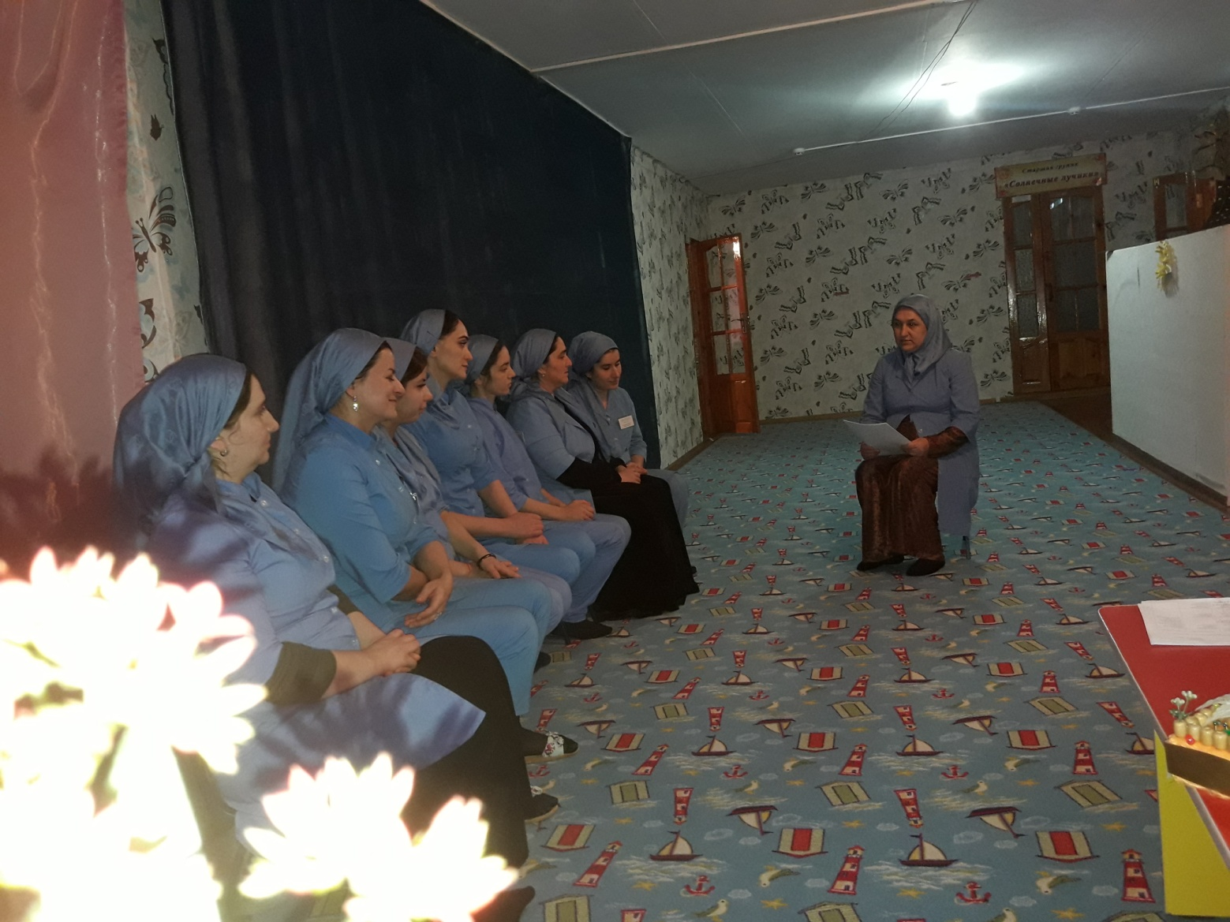

МУ «ОДУ Ножай-Юртовского района»
Муниципальное бюджетное дошкольное образовательное учреждение
«ДЕТСКИЙ САД № 1 «АНГЕЛОЧКИ» С. НОЖАЙ-ЮРТ
НОЖАЙ-ЮРТОВСКОГО МУНИЦИПАЛЬНОГО РАЙОНА
(МБДОУ «Детский сад № 1 «Ангелочки» с. Ножай-Юрт)

МУ «Нажи-Юьртан кIоштан ШХЬДУО»
Муниципальни бюджетни школал хьалхарчу дешаран учреждени
НАЖИ-ЮЬРТАН МУНИЦИПАЛЬНИ КIОШТАН
НАЖИ-ЮРТАН «БЕРИЙН БЕШ № 1 «АНГЕЛОЧКИ»
(МБШХЬДУ Нажи-Юртан «Берийн беш № 1 «Ангелочки»)

Отчет
о проведении мероприятия с воспитанниками детского сада «Ангелочки» на тему «Профилактика дорожно-транспортных происшествий».

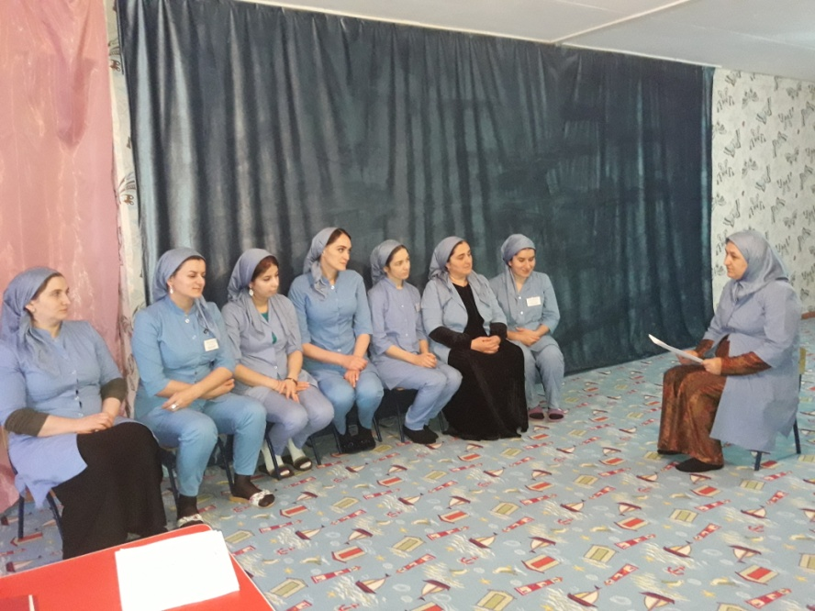

Умарпашаева провела с работниками старшей группы «Солнечные лучики» мероприятия о правилах, о происшествий дорожно-транспортных происшествий на улице, на дорогах.

Старший воспитатель Джабраилова К.М.

Муниципальное бюджетное дошкольное образовательное учреждение
«ДЕТСКИЙ САД № 1 «АНГЕЛОЧКИ» С. НОЖАЙ-ЮРТ
НОЖАЙ-ЮРТОВСКОГО МУНИЦИПАЛЬНОГО РАЙОНА

Беседа

«Суфизм безопасность для человека и стабильность для государств».

Воспитатель: М.В.Сатиханова
Суфизм не является мазхабом из исламских мазхабов и каким-либо исламским течением, или временным этапом, пройденным в Исламе, а затем исчезнувшим. Суфизм – это, поистине, основная суть и достоинство, на которых зиждется исламская религия. Эти суть и достоинство содержатся в хадисе пророка Мухаммада (да благословит его Аллах и приветствует), рассказанном им, когда к нему пришел Джибриль (мир ему) и спросил его об Исламе, Имане и Ихсане. Ученые-факихы в своих книгах по фикху рассматривают шариатские вопросы, связанные с намазом, закатом, постом, паломничеством. Ученые в области исламского вероубеждения занимаются изучением Имана (веры), его столпов и других вопросов, связанных с вероубеждением. А что касается Ихсана, то его изучением и развитием занимаются ученые суфизма.

Суфизм – метод достижения довольства Аллаха, познания Всевышнего, практический путь мусульманина в достижении усердия в поклонении,
отстранении от запретного, духовное воспитание и очищение сердца от
дурного нрава, наполнение его похвальными и хорошими качествами, чтобы
все это отразилось в делах и поведении мусульманина, что привело бы его к
такому поклонению Аллаху, словно он видит Его, хотя он и не видит Его, но, поистине, Аллах видит его. Всевышний Аллах восхваляет в Своей
Благородной Книге того, кто стремится к очищению души, достижению
степени Ихсана (искренности).

Всевышний Аллах говорит:
«Преуспел тот, кто очистился. И понес урон тот, кто опорочил ее».
Движение аскетизма – это и есть тарикат, который представляет собой суфизм. До начала третьего века по хиджре аскеты не были известны как суфии, их называли «захидами». Их внимание было направлено на этику, мораль, духовное воспитание и другие ценности суфизма, которые не были известны ранее. Суфизм – метод, основы которого опираются на Коран, Сунну и исследования авторитетных ученых. Это наука, у которой есть религиозные направления, школы и имамы, которые укрепили свои устои и правила, пока они не сделали ее отдельной наукой и назвали ее наукой суфизма или наукой этики. Дата издания первых трудов по науке суфизма тесно связана с историей издания трудов других наук.

В третьем веке по хиджре ученые по определенным направлениям, как фикх, хадис, тафсир, вероубеждение, начали записывать эти науки. Также, когда духовное влияние, искренность и духовное очищение начали сокращаться, люди аскетизма и богобоязненности взяли на себя написание науки суфизма.
Были составлены книги о суфизме, из них: «Этикеты душ» Абдуллаха бин
Харис аль-Мухасиби, книга «Путь к Аллаху», книга «Честность» Абу Саида
аль-Харрази и другие. Позже былы составлены книги: «Возрождение
религиозных наук» имама Газали, книга «Мудрости Атоийа» имама Ибн
Атаиллаха ас-Сакандари, книга «Правила суфизма» шейха Ахмада Заррука,

книга «Рисала Кушайрия» имама Кушайри и другие. Я не буду долго говорить, упоминая больших ученых-суфиев, они и так известны.
Распространение суфиев и суфизма
Суфизм распространился во всем исламском мире вместе с распространением и появлением Ислама, как указывают на это историки. В начале распространение суфизма шло в индивидуальной форме, после этого он стал отдельной наукой, которая эволюционировала, в результате чего появились тарикаты. Суфии сохранили исламские труды для народов и общин. В третьем веке по хиджре суфии подчеркнули важность этики, воспитания и духовного развития, и забота суфиев в основном была направлена на этику и воспитание, в дополнение к распространению наук. Шейхи и ученые суфизма являлись образцом подражания для людей, сопровождая их на всех этапах пути к познанию Аллаха. Суфии окружали людей заботой, вниманием, направляли их на путь истины личным примером, прежде чем словами.
Они напоминали им об Аллахе, когда они забывали о Нем, наставляли их на праведный путь, когда они отклонялись от него, поднимали их моральный дух, когда они слабели. В результате этого они становились подобно единому телу, когда часть тела поражает болезнь, то все тело приходит в недомогание. Таким было отношение суфиев к мусульманам. Однако с немусульманами суфии играли важную, ключевую роль в распространении Ислама, как говорится: «Величие или истина таковы, как свидетельствует тому враг». Востоковед Томас Уокер Арнольд в своей книге «Призыв к исламу» говорит, что приверженцы суфизма добились больших результатов за короткое время, и что распространение Ислама во многих местах в мире произошло именно благодаря суфиям.

Распространение Ислама на Кавказе
В большинстве республик Кавказа и его окрестностях Ислам появился посредством торговцев, праведных проповедников, суфиев и их мюридов, которые посещали эти области, распространяя Ислам и призывая людей к нему. Статистика, специализирующаяся на делах мусульман на Кавказе, установила, что число приверженцев суфизма в этом регионе продолжает расти, и что наиболее распространенный из тарикатов являются Накшбандийский и Кадирийский. Шейхам и ученым Накшбандийского, Кадирийского и других тарикатов суфизма принадлежит большая роль в принятии Ислама тысячами людей. Люди увидели в суфийских имамах сердечную безграничность, довольство, отсутствие жесткости и фанатичности. Поэтому много людей обратилось к религии, чтобы узнать ее, а затем принять Ислам.
Одним из наиболее известных ученых и шейхов, распространивших Ислам в этом регионе, является наш устаз, шейх Кунта-Хаджи из рода Курайш из Иласхан-юрта (да возвысит Аллах его святость), который посвятил свою жизнь призыву к Исламу мудростью и добрым увещеванием. Он является духовным лидером кадирийского тариката на Кавказе. История свидетельствует, что благодаря его призыву Ислам принял ингушский народ.

Ингуши – наши братья и соседи, которые говорят на ингушском языке, имеющем сходство с чеченским языком. Чеченцы и ингуши понимают друг друга в разговоре, есть только небольшое различие в некоторых словах и диалектах. Ингуши, будучи в то время язычниками, обратились в Ислам, после одного посещения и суфийского призыва шейха Кунта-Хаджи (да возвысит Аллах его святость), чего не смог достичь имам Шамиль за двадцать пять лет своего пребывания на Кавказе. Однако метод войны не принес пользу, как принес ее метод шейха Кунта-Хаджи (да возвысит Аллах его святость).
Последователи суфийских тарикатов и тысячи их мюридов подвергались арестам и самым суровым испытаниям со стороны врагов. Однако это не привело к исчезновению суфийских тарикатов на Кавказе, наоборот, это стало отправной точкой для возобновления исламского призыва. Можно резюмировать факторы, способствовавшие распространению суфизма на
Кавказе. Вкратце это следующие факторы: этика суфизма, мягкость и терпимость по отношению к населению, проявление уважения к суфиям со стороны правителей и руководителей. Лучшим примером тому является первый Президент ЧР, Герой России, шахид, шейх Ахмат-Хаджи Кадыров и наш нынешний Глава Рамзан Кадыров, да хранит его Аллах. Суфийское противодействие ложным течениям является необходимостью, чтобы люди чувствовали себя в безопасности, спокойствии, вдали от конфликтов и войн, страха и тревоги. И люди нашли безопасность и спокойствие в суфизме.
Дух джихада, неразрывно связанный с суфиями, стал щитом для жителей этих земель, защищающим их от врагов. И здесь я хочу отметить существенный момент и опровергнуть ложь, клевету и невежество некоторых людей в том, что суфии отказываются от обязательности джихада. Наоборот, нет никого более стремящегося к ведению джихада, чем суфии, но джихада правильного (истинного), основанного на шариатских доказательствах и аргументах. Мы не называем джихадом подрывы мирных людей, их устрашение, нарушение договоров и соглашений, разжигание смут и мятежей, убийство мусульманином своего брата по вере или борьбу для достижения сомнительных целей отдельных личностей. Мы говорим, что все эти действия не имеют отношения к истинному джихаду.

Положительная роль суфизма на Кавказе

Суфизму принадлежит большая и очень важная роль в распространении Ислама на Кавказе. Суфии взвалили на свои плечи выполнение миссии по исламскому призыву и доведению до людей всей красоты исламской религии. Они показали истинное лицо суфизма и указали на его важность и значительную роль в Исламе. Суфизм оказал большое влияние на разъяснение и укрепление истинного вероубеждения в сердцах людей, населяющих Кавказ. Также суфизм на Кавказе сыграл важную роль в духовном, интеллектуальном и нравственном воспитании мусульманина, тем самым поднимая его на высшие ступени исламской этики, а также воздействовал на работу по формированию идеального исламского общества.

Поэтому мы видим, что исламские общества, в которых распространены суфийские тарикаты, отличаются высокими нравственными качествами. Это потому, что суфии растили эти благородные нравы, заботились о них и следовали им. Суфии являлись примером для людей. Они больше всех стремились своевременно совершать намазы в коллективе. Даже в своих путешествиях по призыву к религии Аллаха они несли палатки, делая из них мечети. Суфии были очень далеки от совершения запретного, никогда не ели и не пили запретное. Люди нуждались в них, и добрые нравы суфиев отражались в действиях людей и их отношениях друг с другом.
Таким образом, сформировалось здоровое общество, отличающееся благородными качествами во всем. Добавлением к чувству безопасности и спокойствия было то, что люди обращались за решением своих тяжб и вопросов к ученым и шейхам-суфиям. Суфии-кадии выносили решения в соответствии с известными исламскими мазхабами. Чаще всего эти решения соответствовали шафиитскому мазхабу, потому что этот мазхаб является доминирующим в Чеченской Республике, Дагестане и Ингушетии. В каждом городе находился судья-кадий, который выносил решения в соответствии с исламским шариатом. Все решения принимались и одобрялись населением. Была достигнута стабильность в самой сложной и тонкой области общественной жизни, а именно в шариатской судебной системе. Потому что суфии выносили правильные шариатские решения, с которыми было согласно все население. Так как эти решения опирались на Коран и Сунну, все это дополняло спокойствие и стабильность среди людей.

Мы в большой ответственности перед Всевышним Аллахом. Мир находится в разгаре морально-этического и философского банкротства. Мы несем ответственность перед Всемогущим Аллахом за участие в такой конференции, которая состоялась по воле Аллаха на благословенной земле Чеченской Республики. Глава ЧР наделен большим успехом во всем этом.
Мы просим Аллаха, чтобы Он был доволен нами в этом служении и использовал нас, подобно Своим любимцам, полной добротой и не сделал нас теми, от которых Он отвернулся. Мы просим Его, чтобы Он почтил нас Своим вниманием, которое не оставит ни одного сердца, не окружив его светом знания, и не оставил ни одной души, не возвысив ее в степени любви. Мир и благословение Аллаха нашему господину – Пророку Мухаммаду, его семье и сподвижникам! Хвала Аллаху, Господу миров!

МУ «ОДУ Ножай-Юртовского района»
Муниципальное бюджетное дошкольное образовательное учреждение
«ДЕТСКИЙ САД № 1 «АНГЕЛОЧКИ» С. НОЖАЙ-ЮРТ
НОЖАЙ-ЮРТОВСКОГО МУНИЦИПАЛЬНОГО РАЙОНА
(МБДОУ «Детский сад № 1 «Ангелочки» с. Ножай-Юрт)

МУ «Нажи-Юьртан кIоштан ШХЬДУО»
Муниципальни бюджетни школал хьалхарчу дешаран учреждени
НАЖИ-ЮЬРТАН МУНИЦИПАЛЬНИ КIОШТАН
НАЖИ-ЮРТАН «БЕРИЙН БЕШ № 1 «АНГЕЛОЧКИ»
(МБШХЬДУ Нажи-Юртан «Берийн беш № 1 «Ангелочки»)

Отчет
о проведении мероприятия с воспитанниками детского сада «Ангелочки на тему «Суфизм безопасность для человека и стабильность для государств».

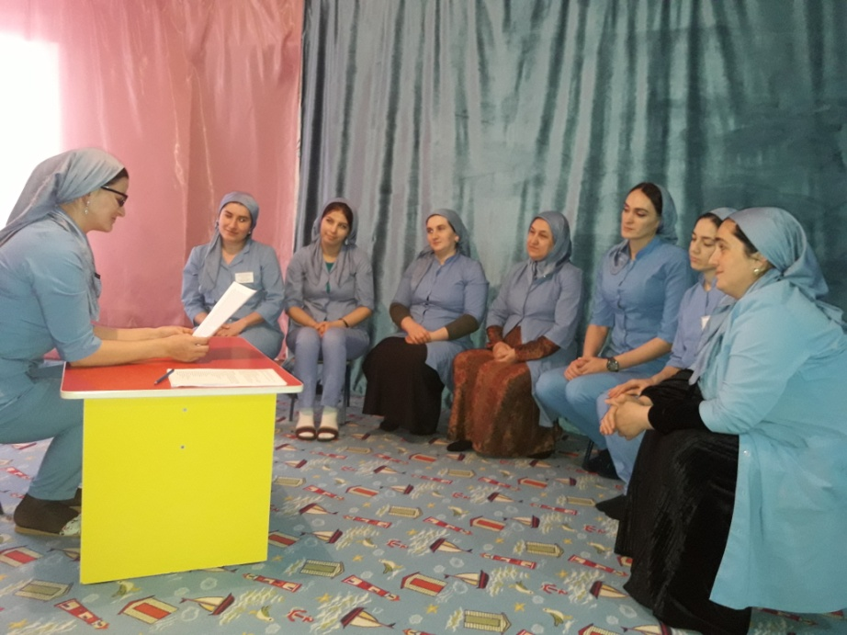

Дениева рассказала об исламе, о суфизме, что суфизм не является мазхабом
из исламских масхабов.

Старший воспитатель К.М.Джабраилова

Муниципальное бюджетное дошкольное образовательное учреждение
«ДЕТСКИЙ САД № 1 «АНГЕЛОЧКИ» С. НОЖАЙ-ЮРТ
НОЖАЙ-ЮРТОВСКОГО МУНИЦИПАЛЬНОГО РАЙОНА

Консультация
«Толкование смысла традиционного Ислама,
Суфизма и Тариката».

Инженер по ТБ и ОТ: Г.В.Темерхажиева
Суфии и ислам
Суфизм является неотъемлемой частью ислама и не существует иного суфизма кроме исламского. Суфизм - это путь очищения души (нафс) от скверных качеств и привития похвальных качеств духу (рух). Этот путь мюрид («ищущий», «жаждущий») проходит под руководством муршида («духовного наставника»), уже дошедшего до конца пути и получившего от своего муршида разрешение (иджаза) на наставничество.
Такой муршид (суфийский шейх, устаз) является частью цепочки шейхов, которая восходит к Пророку. Тот, у которого нет иджаза от своего шейха на наставление мюридов, не является истинным шейхом и не имеет права обучать желающих суфизму (тассаввуфу, тарикату).
Всё противоречащее Шариату не является суфизмом, об этом писал выдающийся суфийский шейх Имам Раббани (Ахмад Сирхинди, Ахмад Фарук) в «Мактубат» («Письмена»).
Учение тасаввуфа (суфизм) осталось в наследие от пророков. Каждый великий пророк, очищая своё сердце «зикром» (вспоминовением) Аллаха, неукоснительно выполнял Его повеления и,трудясь своими руками, ел свою чистую предназначенную ему долю.

Ступени пути суфия.
1. Шариат - собрание божественных заповедей и исламских законов.
2. Тарикат - послушничество в роли мюрида при истинном суфийском шейхе (шейхе, ишане).
3. Марифат - познание Бога не умом, а сердцем.
4. Хакикат - полное постижение истины.
В одном изречении Хаджи Ахмада Яссави говорится:
«Тот, кто дела свои вершит согласно шариату,
Свой эгоизм, отвергнув, шаг направит к тарикату,
Душой и сердцем устремившись в маърифат,
Лишь тот постичь сумеет тайны хакикат».
В ещё одном утверждается: «Того, кто в тарикат вошёл, дотоле шариата не усвоив, Шайтан, придя, лишит его религии устоев».

Суфизм - это школа внутреннего прозрения, а не обсуждений. Суфизм - преображение, а не заучивание информации, полученной из вторых рук. То, что имеет отношение к просветлению, не может быть выражено словами. И потому суфии утверждают: "То, что может быть высказано, суфизмом не является". Или, как сказал Джалал ад-дин Руми: "Что бы я ни произнес, описывая и объясняя Любовь, когда дело доходит до самой Любви, я стыжусь этих объяснений".
Таким образом, все, что говорили о суфизме выдающиеся суфии - лишь попытки выразить в словах их собственные внутренние состояния. Они могут продемонстрировать отдельные характеристики суфизма, но не могут быть его всеобъемлющим определением. Тем не менее, если бы мы все же попытались дать подобное определение, то могли бы сказать следующее: "Суфизм - это путь к Абсолютной Реальности. Побуждающей силой для движения по нему является Любовь, а средством продвижения - целеустремленное сосредоточение и внутренняя уравновешенность в любой ситуации. Цель этого пути - Бог". Иными словами, в конце суфийского Пути не остается ничего, кроме Бога.
Суфимзм (также тасаввуф: араб. КХжЭээ) Происхождение слова суфий ХжЭн:
Мистическое течение в исламе. Под этим термином объединяются все мусульманские учения, целью которых является разработка теоретических основ и практических способов, обеспечивающих возможность непосредственного общения человека с богом. Суфии называют это познанием истины. Истина -- это когда суфий, освободившись от мирских желаний, в состоянии экстаза (опьянение божественной любовью) способен на интимное общение с божеством. Суфиями же называют всех, кто верит в непосредственное общение с богом и делает все для достижения этого. В суфийской терминологии «Суфий -- это влюбленный в Истину, тот, кто посредством Любви и Преданности движется к Истине и Совершенству». Движение к Истине с помощью Любви и Преданности к богу суфии называют тарикатом или Путем к Богу.

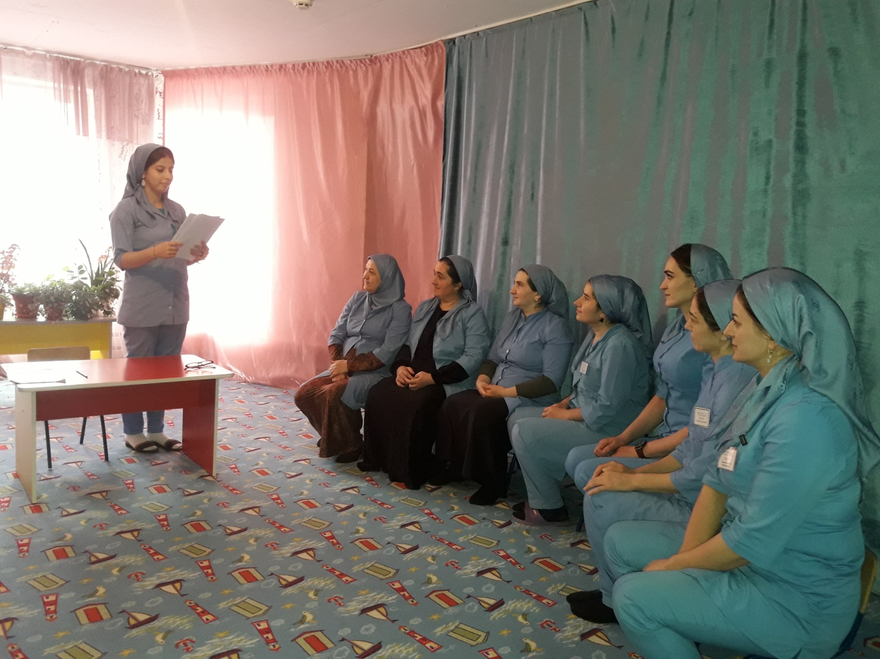

МУ «ОДУ Ножай-Юртовского района»
Муниципальное бюджетное дошкольное образовательное учреждение
«ДЕТСКИЙ САД № 1 «АНГЕЛОЧКИ» С. НОЖАЙ-ЮРТ
НОЖАЙ-ЮРТОВСКОГО МУНИЦИПАЛЬНОГО РАЙОНА
(МБДОУ «Детский сад № 1 «Ангелочки» с. Ножай-Юрт)

МУ «Нажи-Юьртан кIоштан ШХЬДУО»
Муниципальни бюджетни школал хьалхарчу дешаран учреждени
НАЖИ-ЮЬРТАН МУНИЦИПАЛЬНИ КIОШТАН
НАЖИ-ЮРТАН «БЕРИЙН БЕШ № 1 «АНГЕЛОЧКИ»
(МБШХЬДУ Нажи-Юртан «Берийн беш № 1 «Ангелочки»)

Отчет
о проведении консультация с работниками детского сада «Ангелочки на тему «Толкование смысла традиционного ислама, суфизма и тариката».

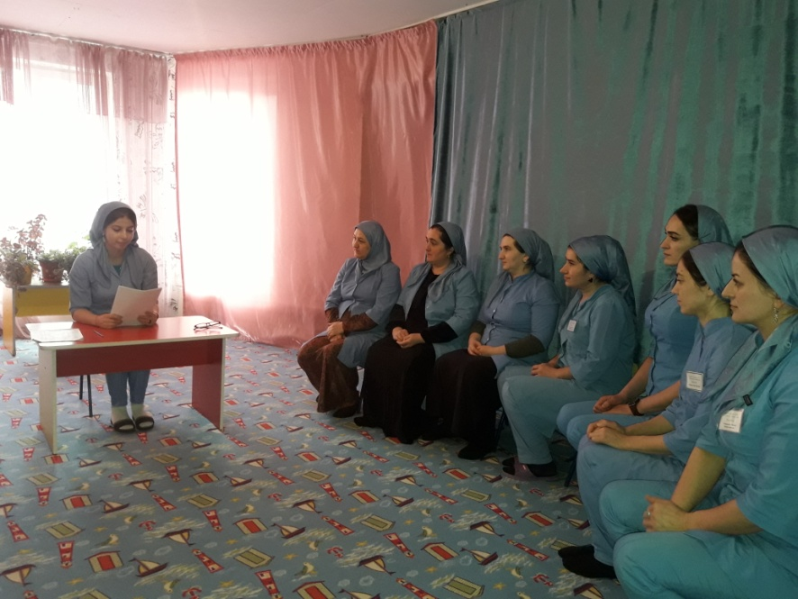

В своем выступлении Сатиханова рассказала, что тарикат не является путем достижения искренности в поклонении Аллаху, то и есть ихсана.

Старший воспитатель К.М.Джабраилова

Муниципальное бюджетное дошкольное образовательное учреждение
«ДЕТСКИЙ САД № 1 «АНГЕЛОЧКИ» С. НОЖАЙ-ЮРТ
НОЖАЙ-ЮРТОВСКОГО МУНИЦИПАЛЬНОГО РАЙОНА

Беседа
«Ислам – религия мира и добра».

Воспитатель: Д.Д.Мударова
Цель: сформировать представление об основных религиях мира, познакомить с основами вероучений в мировых религиях, с их основоположниками, показать сходства , различия и единство религий; способствовать воспитанию уважения к взглядам и верованиям людей другого вероисповедания.

Ход мероприятия.
Здравствуйте.
Еще не зная темы нашего сегодняшнего мероприятия, оглядев оформление хочу задать вам вопрос: «О чем мы будем сегодня говорить?»

Правильно, о религии. Как вы думаете, что такое религия? Тоже верно, религия- это вера.
Религия - это тоже культура: культура государства, культура общества и культура каждого человека в отдельности.
Религия – особая форма осознания мира,которая основана на вере в сверхъестественное, включает в себя моральные нормы и типы поведения, обряды, культовые действия ,объединяет людей в сообщества.
Не родил Он никого,
Не родил никто Его.
Добрый, Любящий, Велик,
Дал нам всё, создал весь мир.
И пророков к нам послал,
Наставлять нас наказал
Жить в добре, противясь злу,
Повинуясь лишь Ему.
Какая бывает религия? (Ответ: разная, у одного народа одна, у другого другая, религий много)
У разных народов, каждой национальности свое вероисповедание. Мы живем в многонациональной стране, но в России только две главенствующие конфессии :Христианство и Ислам.
Возникновение религии. Научное обоснование.
Сегодня мы с вами поговоримо исламе. Как вы думаете: почему?(Ответ учащихся : «Потому что в нашей школе изучается основы исламской культуры .)
Сегодня проводим мероприятие, которое назвали «Ислам-религия мира и добра» .

Итак, начнем.
Ислам - самая молодая из всех религий, возникнув 13 веков назад, она оказала мощное влияние на развитие стран Средневековья.В ее основе лежит ученье, что все имеет свое начало и абсолютно всему придет конец, положенные Всевышним.Ислам переводится как «предание себя Богу», «покорность», «подчинение».
Мусульманство. История религии.
Религиозной основой одной из величайших цивилизаций является ислам (придание себя Богу, покорность) – самая молодая из мировых религий. Возникнув примерно 13 веков назад в самом центре тогдашнего цивилизованного мира, она оказала мощное влияние на развитие стран Средневековья.
Ислам возник в западной части Аравийского полуострова, в области Хиджаз. Наиболее крупным городом в этих краях была Мекка, где давно осело племя к которому принадлежал Мухаммед. Здесь, в Мекке, находится камень Каабы. Обратившись лицом к этому месту, мусульмане молятся пять раз в сутки. Ислам исчисляет свою эру по лунному календарю. 622год - её первый год.Сейчас идет 15 век ислама.
Учитель: В мире все совершается по воле Аллаха, он награждает за смирение и веру, наказывает за гордыню и нечестие. Он сотворил мир, и положит ему конец. Мухаммед утверждал, что Аллах - это тот же Бог, что и Бог у иудеев. Просто они получили откровение раньше и успели частично исказить его.
Есть на этом свете истина одна,
Она написана на небе облаками,
На лицах верующих написана слезами,
На берегу морском написана камнями,
На горном пастбище написана травой....
Слова потоком льются сами,
Как хорошо, что все мы мусульмане!
Хвала Аллаху, что зажег в сердцах
Свет Истины, потерянной в глазах....
Основные символы, обычаи и святыни религии.
Мусульманство.
Пять важнейших положений вероучения
Шахада – словесное свидетельство, удостоверение веры, выражаемое фразой: «Ла илагьаиллялагьва Мухаммаду Ра-сулу-л-лахи» - Нет Бога, кроме Аллаха, и Мухаммед - посланник Аллаха.
НАМАЗ совершается по строго определенному ритуалу, который сложился еще при жизни Пророка.
УРАЗА, обязательный для всех совершеннолетних мусульман в течении месяца рамадан. Он состоит в полном отказе от пищи в дневное время, с наступлением темноты пост снимается.
Закят - налог в пользу нуждающихся мусульман, обязательная милостыня, которая очищает, дает тем, кто платит налог,моральное право пользоваться богатством.
Хадж - паломничество в Мекку - хотя бы раз в жизни должен совершить каждый мусульманин если есть возможность.
Коран.
Священное писание ислама, созданное в 610- 630гг. Главы Корана –суры- были произнесены пророком Мухаммедом в Мекке и Медине по вдохновению Аллаха. В Корне содержатся легенды, упоминания об исторических событиях, предписания на все случаи жизни, как человека, так и всего общества. Коран написан на арабском языке. Переведенный на другие языки, он уже не считается священной книгой.
Мечеть.
Мечеть в исламском мире служит местом решения всех вопросов, в том числе и хозяйственных. Шариат – свод законов ислама - определяет всю жизнь мусульманина, в том числе и экономические отношения. Шариат регулирует наследственное право, в нем разработана своя система налогов, а так же торговые сделки.
Полумесяц и пятиконечная звезда. Есть утверждение , что полумесяц символизирует приверженность мусульман к лунному календарю, а пятиконечная звезда- пять столпов Ислама, или пять ежедневных молитв.
Викторина для учащихся «Религия».
- В каких двух мировых религиях самое большое число приверженцев? (Христианство и ислам)
- Назовите главную книгу мусульман. (Коран)
- Коран — это собрание откровений, которые основатель Ислама получил от Бога. Назовите имя этого пророка. (Мухаммед)
- Каждый правоверный мусульманин должен хотя бы раз в жизни совершить Хадж — паломничество в Священный город. Как он называется? (Мекка)
- Что такое заповедь? (Закон данный Богом)
- Как называется главный праздник у мусульман? ( Курбан - Праздники и традиции ислама.

Завершающий этап

А сейчас , в заключение, я хочу рассказать вам притчу об альпинисте. При́тча — короткий назидательный рассказ в иносказательной форме, заключающий в себе нравственное поучение
По содержанию притча близка к басне.
«Один альпинист захотел покорить вершину. В нём взыграла гордыня, он решил это сделать в одиночку и всю славу присвоить себе. Альпинист поднялся в предгорный аул и начал готовить снаряжение. Начинало темнеть. Звезды и луна в эту ночь были закрыты облаками. Завьюжило и поднялся ветер. Видимость была очень плохая. Жители селения останавливали альпиниста, предостерегая о грядущей непогоде: «Не ходи один. Надвигается небывалая буря». Но скалолаз не хотел останавливаться: «Я самый опытный из альпинистов, к моим ногам падали и не такие вершины!» - был его ответ . Он ушел один.
Чем выше гордец поднимался в горы, тем ненастнее становилась погода. Уже и в метре от себя он ничего не мог различить, но упорно продвигался вперед, надеясь только на самого себя, предвкушая грядущую славу.
И вот на одном из опасных выступов альпинист поскользнулся и сорвался вниз. В один миг вся жизнь пронеслась перед глазами. Ужас и беспомощность охватили его. Падая в бездну, в полной темноте.несчастный закричал: «Боже! Я знаю, ты есть, молю - спаси меня!» И вдруг страховая веревка за что-то зацепилась, и человек в беспомощности повис в пространстве. Только хлопья снега окружали его.
Вдруг ясный голос спросил: «Ты веришь в Меня? » Альпинист ответил: «Прости меня, Боже! Я верю в Тебя, как никогда никому не верил. Прошу – спаси ...» Голос тихо сказал: «Тогда режь веревку».
На следующий день отряд спасателей обнаружил тело замерзшего и обледенелого скалолаза, которое висело всего в метре от земли.»
Ребята, какое впечатление произвела на вас эта притча?
Что вы поняли из неё?
- А чем вам понравился сегодняшний урок?
- Что нового вы узнали?
Заканчивая наше мероприятие я хочу вам всем пожелать, чтобы вы верили не только в свои силы, но и в силы Всевышнего, чтобы учились уважать и любить даже тех, кто по вашему мнению недостоин этого. По вере вашей и дано вам будет.

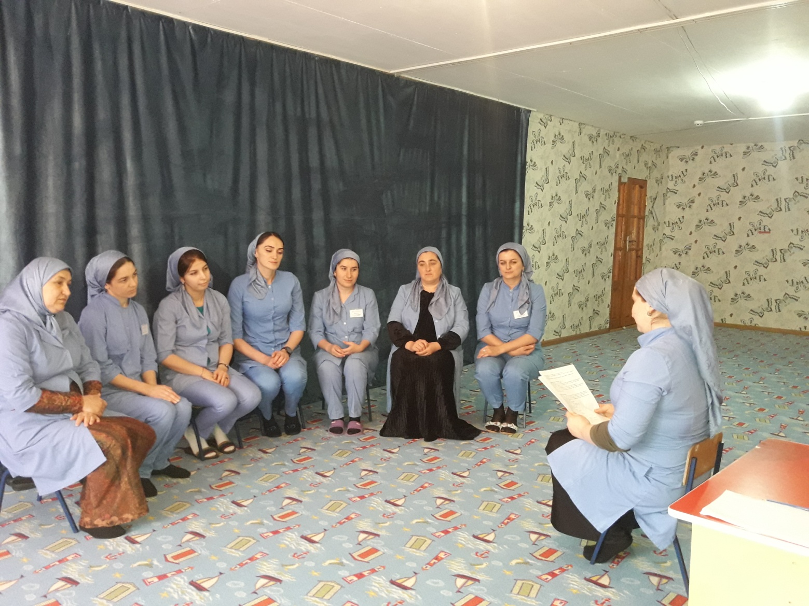

МУ «ОДУ Ножай-Юртовского района»
Муниципальное бюджетное дошкольное образовательное учреждение
«ДЕТСКИЙ САД № 1 «АНГЕЛОЧКИ» С. НОЖАЙ-ЮРТ
НОЖАЙ-ЮРТОВСКОГО МУНИЦИПАЛЬНОГО РАЙОНА
(МБДОУ «Детский сад № 1 «Ангелочки» с. Ножай-Юрт)

МУ «Нажи-Юьртан кIоштан ШХЬДУО»
Муниципальни бюджетни школал хьалхарчу дешаран учреждени
НАЖИ-ЮЬРТАН МУНИЦИПАЛЬНИ КIОШТАН
НАЖИ-ЮРТАН «БЕРИЙН БЕШ № 1 «АНГЕЛОЧКИ»
(МБШХЬДУ Нажи-Юртан «Берийн беш № 1 «Ангелочки»)

Отчет
о проведении беседы с работниками детского сада «Ангелочки» на тему «Ислам – религия мира и добра».

Мударова провела беседу с работниками ДОУ. Она рассказала, об Исламе, о религия.

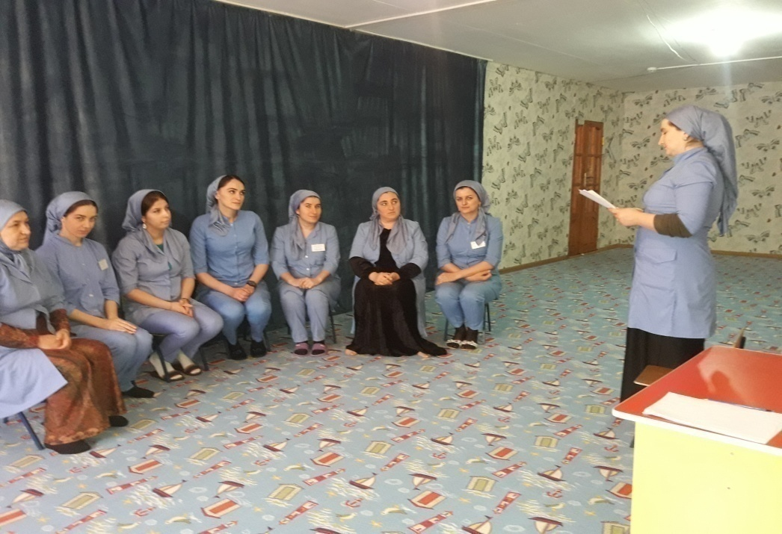

Что каждый истинный мусульманин, прежде всего, должен активно участвовать в жизни своей страны.

Старший воспитатель К.М.Джабраилова

Муниципальное бюджетное дошкольное образовательное учреждение
«ДЕТСКИЙ САД № 1 «АНГЕЛОЧКИ» С. НОЖАЙ-ЮРТ
НОЖАЙ-ЮРТОВСКОГО МУНИЦИПАЛЬНОГО РАЙОНА

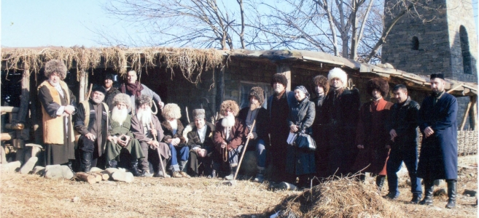

Беседа
«Хьаша т1еэцар, ларар, цуьнан сийдар».

Старший воспитатель: К.М.Джабраилова

Хьаша т1еэцар,ларар, цуьнан сийдар
Iадаташ - иза къомо еххачу хенахь нисъеш, тоеш, массара а къобалъеш, ларъяр массарна а тIедужуш, шатайпа юкъаметтигаш, уьйраш ю. Масала, хьешан сийдар, иза ларар, иза ларвар, массара а къобалдеш, хIораммо а, шен доьзалан санна, терго ян езаш, къоман Iадатех цхьаъ ду. Амма дац иза цхьанхьа а дIаяздина, «закон» и ду аьлла, охьадиллина. Хьешана а, хIусамдена а юккъехь хила йогIуш йолу, къомо тIеэцна уьйр-юкъаметтиг ю иза. Шина а агIоно ларъян езаш: хьешо а, хIусамдас а.
Оьздачу хIусамдас даима а дагахь латтош, ойла еш ду, нагахь хьаша-да, вогIу-воьдург чувагIахь хIун дийр ду, бохург. Цунах терра йолчу ойланца Iалашбо уьстагI, котам, даьтта, кIалд, моз, хьешана шун хIотто аьтто бен болу кхийолу хIума. Цул сов хьешан говрана хьалха йилла йол, гIодмийн цIов хилийтар а шена юьхькIам лоруш хилла нохчичо.
Ткъа доллучул а коьртаниг хьешана тешаме, комаьрша шен цIийнан тхевна кIело а, цунна хила тарлучу кхерамах иза ларвар а хилла. Цунна тIедоьгIна хилла хIусамдас, нуьйран луьйта лоций, хьаша динара воссор. Хьаша хьалха а воккхий, цунна хила мегачу кхерамна шен дегIаца иза хьулвеш, тIаьхьахIуттий, цIа чу вахар. Ткъа кхано хьаша дIаваха воьлча, хIусамда хьалха а волуш, хьаша тIаьхьа а волуш аравалар. Амма иза дац, баккъал а хьаша кхерамехь велахь, иштта, я иза маьрша велахь, цуьнца кхечу тайпана гIиллакх лело деза бохург. Муьлххачу а хьешаца лело дезаш, хIора а нохчичун цIийх дIадоьлла а, лело догIуш а гIиллакх ду иза. Иштта хьешана еш йолчу тергоно хьешана синтем ло, паргIат хуьлуьйту, марзо ло.
Хьеше хаттарш дар товш ца лерина вайнаха. Цунна товш долу хабар дийцар, велавелла, векхавелла хIусамда, хIусамнана хилар оьздачех ду.
«...Беркат шорта хуьлда хьоьца!
Воссал динара хьаша хьо!» -
Олуш, ондда луьйта лоций,
ХIусамдас со воссаво.
«Дела ва хьо могаш-маьрша!
Ма гIелвелла хир ву-кх хьо!
Кху тхан тишчу хIусмах вашахь,
Даккхахь тхоьца дийнна шо!» -
Олий, йоьлуш дуьхьал йогIу
Нохчийн сийлахь цIеннана
Шарахь цаьрца Iан дог догIу
Ваха деззашехь сан кхана.
А. Сулейманов, «Дог дохден цIе»
Нохчийн Iадатехь хила догIучу кепара хьаша ларар хIусаман дена сийлахь ду. Амма и Iадат ларцаделларг я ларцадинарг юкъаралло сийсазвеш кхайкхош, я таIзар деш, я гIуда тухуш меттигаш ца нисло. Бакъду, стеган сий довр долуш, наха емалдеш, пхьоьханахь дуьйцуш хилла хьаша тIецаэцар (неI-кор цаделлар, хьошалла дика цадар). Дикка хьалха яханчу хенахь, цхьана лаьмнийн юьртахь, Iодда цIе йолчу стеган хIусамехь хьулвелла хилла цхьа чIир хьаьрчина стаг. Мухха а и шайн чIир йоллу стаг цигахь хилар, иза муьлхачу оти чу вуьжу а хиъна, буьйсанна кIело йина чIирхоша. Билггал шайн мостагI тарвелла цара тоьхначу тоьпо хIусамден ялх кIантах цхьаъ вийна.
Йоккха хIоьттинчу тезетахь юкъаваьлла Iодда.
- Во Хьенех! - цIе йоккхуш, кхайкхина иза лурвоьлла шайна тIевоьссинчу стаге. Тезетахь лаьттачу нахалахь, юьстах таьIна лаьтташ хилла лурвоьлларг. Иза схьа а вехна: - Хьо къайла а ма вийла, юьстах а ма теIа, хIара тезет дIаяллалц, хьо хIокху кертара волуш санна, кхузахь хила. Цул тIаьхьа, хьайн говра а хаий, хьайн цIа гIо. Шайн юьрта хьо кхаьчча, говрара ца вуссуш, герз юкъахара ца доккхуш, хьайн хIусаме гIо. ХIара сайн кIант ас дуьхьалвахийти оцу хьан карах велла хиллачу стагана. Нагахь цара хIинца хьо вехь, церан мостагIалла соьца хир ду.
Иштта доккха собар кхаьчна, шен хьешан сийдинчу къонахчун - Iоддин, цIе хIинца а йицйина яц наха.
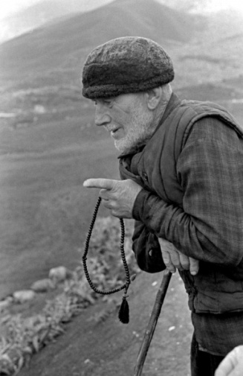
Кхузахь масех дош ала лаьа стаг лурволарх. Нохчашна а я кхидолчу лаьмнийн къаьмнашна а юккъехь хазахета, сонталлина стаг вуьйш меттиг Iаламат кIезиг еъна. Дукха хьолахь дош-дашера даьлча, оьгIазло хьалха а йолий, дужуш хилла и доккха зулам. Меттиг я шу къовсий, леташ, стаг вуьйш нислуш хилла. Зуда ядийначохь я зуда йитина дIаяхийтар хилча, цунна цхьа ницкъ бар нисделча, цу юкъа маслаIатал хьалха довхой дуьхь-дуьхьал нислой, стаг вер хуьлуш хилла. Ткъа зулам хилла а даьлла, стаге луралла кхаьчча, цо шена хьулвала юрт а, хьошалгIа восса хIусам а лохуш хилла. ЧIир лохуш верг а, шен са дадийна леларг а юкъараллин цхьа шатайпа долчу лехамашца нисвала везаш, Iадато тоьхначу зила чохь саца везаш хилла. Цу декъехь дийцарш дан хьовсур ду вай кхул тIаьхьа, шен хенахь.
ХIинца кхин дIа а хьаша-да нохчаша ларарх долу къамел до вай. Нохчийн Iадат лардар я цалардар «юридически» ницкъ болуш хуьлий дIахIутту шен цхьана билггалчу хьелашкахь. Масала, хьешан Iуналла дарехь хIусамдас ялийтина ледарло бахьанехь цхьа зулам хиллехь, хьешана эшам хиллехь, аьр вай, хьешан говр яйнехь я цхьамма иза лачкъийнехь. Иштта эшам, Iадатан лехамашца, хIусамдех хьарчо тарло. Бехкечо шен лаамехь шега доьхург кхочуш ца дахь, лехамбечо дов кхиэле дуьллур ду. Кхиэлахой хила тарло наха лоруш, дахаран зеделларг долу ши-кхо стаг. Цара шен лехам нийса хилар чIагIдича, дов хьедан бакъо ю лехамбечун. Iадатан некъаца къастам биначу кхиэлан сацам кхочушбайтар лехамбечунна шена тIехь ду. Шен гергарчийн гIоьнца ницкъ дуьхьалбоккху лехамбечо шен довхонна. Иштта хиллачу девнан чаккхе ирча хиларна кхерам тIехIоьттича, харцлуьйчун гергарчу наха а дIахьедо цуьнга шаьш резацахилар. Харцлер сацаде, олу цара.
Эцна балош болу етт довхачу дийнахь Борзе-юьрта кхаьчча, стеган карара а баьлла, бедда хьун чу бахана хилла. Болчу дена иза ца карош масех де а даьлла. ТIаккха вахана аьттан да юьртан маьждиге. Юьртан моллас, дика ла а доьгIна, аьлла:
- Хезий шуна, нах! ХIокху стеган етт байна. Барзо биънехь а, вайн кхузара борз ю иза, къуьно лачкъийнехь а, вайн къу ву иза. ДIабала беза вай кхуьнан етт.
Эццахь наха тесначу ахчанах шиъ етт эццал хIума вовшах а кхетта, реза хилла дIавахна, боху, етт байнарг.
Кхузахь а гуш ду, мел сий дина юьрто шайн юьрта веанчу хьешан.
Муьлххачу а юьрта стаг кхачарх, цу юьртахь вевзаш стаг цуьнан цахиларх, муьлххачу а хIусамехь саца бакъо ю хьешан. Делахь а генара веанчо, ша лелочу гIуллакхе, арабаьккхинчу некъе хьожжий, лоцуш хилла юьртахь шена саца меттиг.
Юьртахь поппаран белхи я зуда ялийна деш ловзар делахь, цига хьаша кхаьчча массеран а самукъадалар алсамдолу. Синкъерамехь хьаша велахь, цунна товш долу къамел до. Шега хьешо сакъера аьлча, реза хуьлий, дехарна жоп ло муьлххачу а йоIа. Хьешо шена хазахетта йоI къасттолц, юьртарчу кIенташа шайн дог лаьттачу йоIе дехар ца до. Шайн хьешан самукъадаккхаран Iалашонца цунна синкъерам беш гIиллакх а ду вайн.
Дуккха ду дийцарш хьаша ларарх, цуьнан сийдарх. Къаьсттина хьаша дукха лаьтташ хилла некъана уллехь йолчу ярташкахь. Оьздачу гIиллакхах ца бухуш, гIеххьа йолу халонаш ловш хилла цу яртийн бахархоша.
Цкъа хIокху тIамехь, иттех шо хьалха 2000-чу шеран шийлачу январан хьалхарчу дийнахь а, буса а деттачу герзийн, яккхийчу тоьпийн, кеманийн хьере гIовгIа ца лалуш, махках бовла дагахь Шуьйтара охьагIоьртира ши эзар гергга вахархо. Инарла Шамановс пурба делла хиллера цхьана дийнахь «коридор» яла. Амма оццул дукха нахах лаьттачу колоннех, Iаьнан доцачу дийнахь, ах нах а чекх ца бовлабелира Чуьйрин-Эвла уллехь йолчу блокпостах. Автобусаш, машенаш латийна латто бензин кхоош, нах шелоно гIелбинера. Мархийн тIаьххьара денош дара. Мацалло а гIелбинера нах. Постах чекх ца бевлларш юха Шуьйта буьйса яккха хьалагIоьртира. Амма ерриг а бохург санна, Дуби-Эвлан бахархой некъ лаьцна лаьттара. ХIорамма а чукхойкхура буьйса яккха нахе. Саца резахилла мисканаш дубиэвлахоша къуьйсура. «Со кхузахь лаьтта ши-кхо сахьт хир ду, суна ваийта пхиъ», «соьца ваийта итт», бохуш, цара шайга-шайга кхойкхура нахе.
Тхо иттех сов стаг хир вара Довлаев Iумар волчу воьссинарг. Шелбелларш бохбелира, токхечу дааршца бузийра, йовхачу чохь паргIатбевлла, цхьа хаза буьйса оха яьккхира.
-Мискъалзарраттал дина дика кьемат-дийнахь карор ду, аьлла ду Къуръанчохь. Оцу мискачу нахана гIаддайна еанчу шийлачу буса дубиэвлахоша дина хьошалла Дала шен къинхетамца ялсаманихь карадойтийла царна.
- Къена вахча, къа дисна, хьаша вахча, бехк бисна, олуш ду вайнехан. Вуьшта аьлча, оьшу Iуналла а ца деш воккха стаг дIавахча (велча), къа хир ду. Дан деза хьошалла ца деш стаг дIавахийтича, бехк а, эхь а дуьсур ду, бохург ду иза.
Вайнехан хьаша-да ларарх долу Iадат мел сийлахь ду а, иза наха лардарх а дийца дуккха а хир ду. Уьш хьехо а, дийца а деза вай къоначарна. ХIара вайн къамел дерзош суна газетдешархойн тидам тIебахийта лаьара цхьана хIуманна. Адамийн бакъонаш ларъеш учрежденеш а, адамашна кхерам ца хилийтарна Iедалан органаш йоцуш, муьлхха а нохчи, боллучу а махкахь лела маьрша а хилла, цул сов шен юьртара араваьллачул тIаьхьа, юха шен юьрта верззалц, хьаша аьлла цIе йолуш, сий лардеш, йоллучу а юкъаралло Iалашвеш, хилла: мацвеллехь, даа-мала луш, шелвеллехь, гIелвеллехь шайн хIусамехь паргIато луш, сингаттам белахь, оьшу накъосталла деш.
Цуьнан тидам бича, ойла цIанло, даг тIехь дозалла дар, воккхавер хуьлу. Веза Воккхачу АллахI-Далла хастамаш бан лаьа, нохчийн къам оццул оьзда а, гIиллакхе а кхолларна. Цу къомах вайх хIора а хиларна.
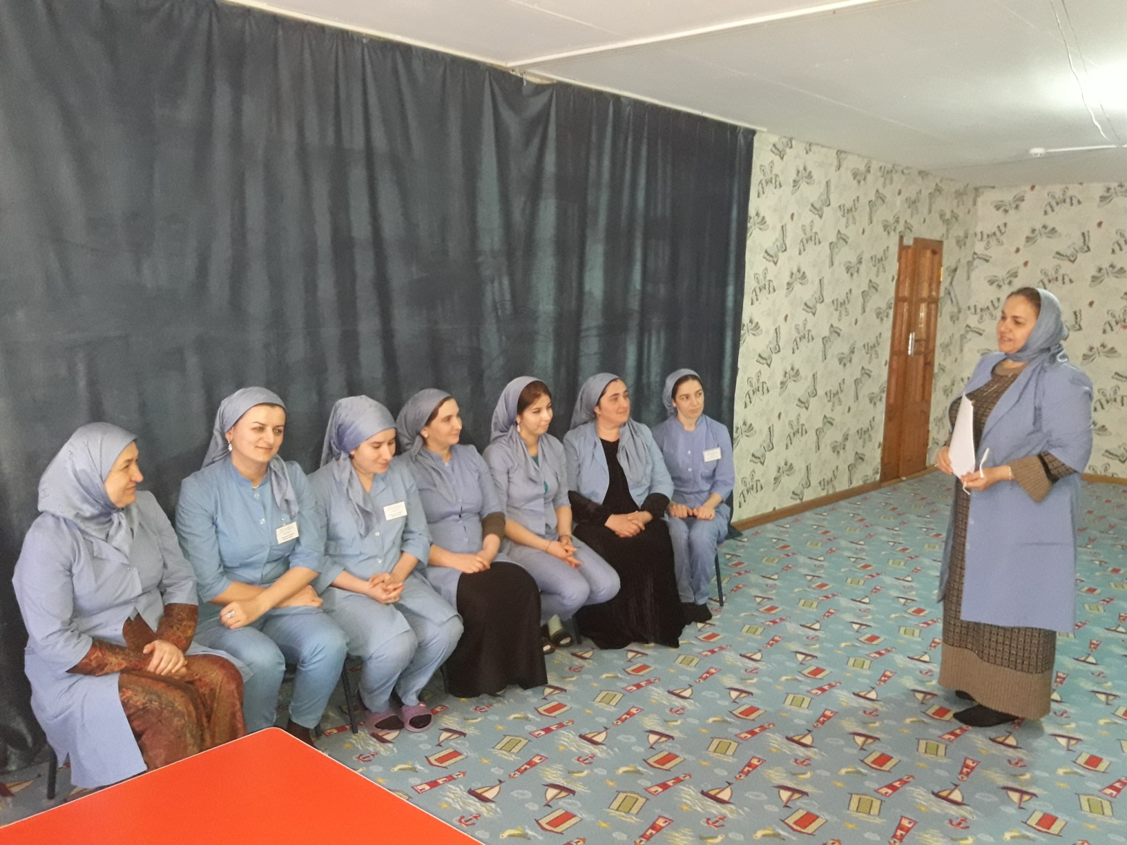

МУ «ОДУ Ножай-Юртовского района»
Муниципальное бюджетное дошкольное образовательное учреждение
«ДЕТСКИЙ САД № 1 «АНГЕЛОЧКИ» С. НОЖАЙ-ЮРТ
НОЖАЙ-ЮРТОВСКОГО МУНИЦИПАЛЬНОГО РАЙОНА
(МБДОУ «Детский сад № 1 «Ангелочки» с. Ножай-Юрт)

МУ «Нажи-Юьртан кIоштан ШХЬДУО»
Муниципальни бюджетни школал хьалхарчу дешаран учреждени
НАЖИ-ЮЬРТАН МУНИЦИПАЛЬНИ КIОШТАН
НАЖИ-ЮРТАН «БЕРИЙН БЕШ № 1 «АНГЕЛОЧКИ»
(МБШХЬДУ Нажи-Юртан «Берийн беш № 1 «Ангелочки»)

Отчет
о проведении беседы Джабраиловой К.М. с работниками детского сада «Ангелочки» на тему «Хьаша т1еэцар, ларар».

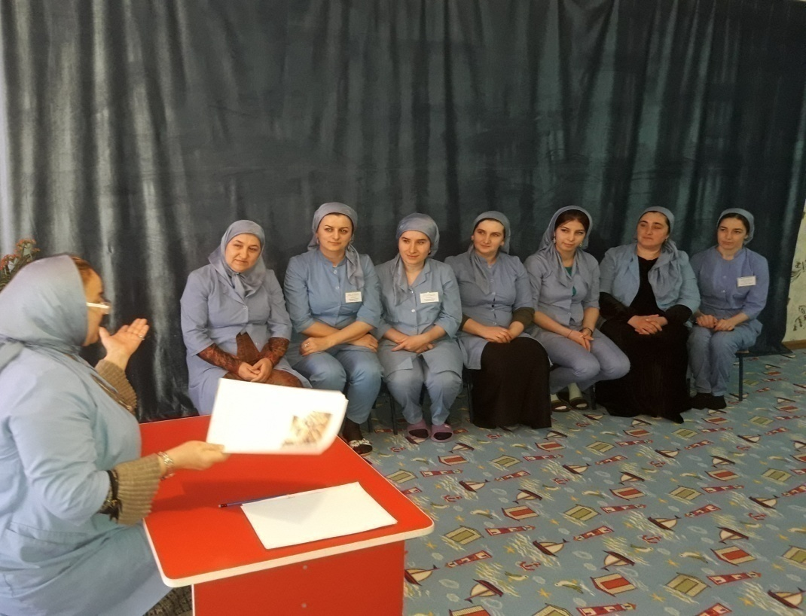

Старший воспитатель К.М.Джабраилова

Муниципальное бюджетное дошкольное образовательное учреждение
«ДЕТСКИЙ САД № 1 «АНГЕЛОЧКИ» С. НОЖАЙ-ЮРТ
НОЖАЙ-ЮРТОВСКОГО МУНИЦИПАЛЬНОГО РАЙОНА

Беседа
«Основные направления Ислама».

Воспитатель: Я.Ш.Джамалдиева
Основными направлениями в мусульманской религии являются суннизм, шиизм, суфизм.
Суннизм (от араб. сунна - путь, пример, образец) - наиболее многочисленное направление. Его последователи признают за основу вероучения Коран и Сунны.
Сунны - это зафиксированные в хадисах высказывания и решения Мухаммеда по различным вопросам религии и устройства жизни общин мусульман. Хадисы передавались устно, а затем в VIII - IX веках были записаны. Существует шесть общепризнанных суннитами и наиболее авторитетных сборников хадисов, собранных аль-Бухари (ум. 870), Муслимом (ум. 875), Абу- Даудом (ум. 888), ат-Тирмизи (ум. 892), ан-Насаи (ум. 915), ибн- Маджа (ум. 887). Большая часть хадисов отражает реальные воззрения и практику раннемусульманской общины, многие - и самого Мухаммеда, часть хадисов подложна и была создана для оправдания тех или иных новшеств или для поддержки той или иной политической группировки. Для суннитов хадисы являются основой всей религиозной и общественной жизни.
Сунниты признают законными первых четырех халифов: Али- Бекр (632 - 634), Омар или Умар (634 - 644), Осман или Усман (644 - 656), Али (656 - 661), - достоверность канонических сборников хадисов, придерживаются ритуальных, бытовых и социальных правил согласно одному из четырех толков - мазхабов. Мазхабы: шафиитский, ханафитский, маликитский, ханбалитский - различаются между собой в подходе к принципам выработки решений по правовым вопросам, в деталях ритуала, но все основываются на канонических сборниках хадисов. В области теологии сунниты не признают возможность посредничества между Аллахом и людьми после смерти Мухаммеда, отрицают идею об особой природе Али и особом праве его потомков на имамат, руководство общиной.
Шиизм (от араб. шаа - присоединяться к чему-либо) - течение, которое во второй половине VII века, исходя из политических соображений в ходе борьбы за власть, стало признавать исключительное право на верховную власть - имамат - за Али и его потомками.
Основное различие между суннизмом и шиизмом состоит в разном толковании понятия имамат. Для суннитов имам - это духовный и светский глава, избираемый или назначаемый людьми. Для шиитов имам является таковым по его сущности благодаря таинственной эманации «божественной благодати», переходящей от одного имама к другому. Алидские имамы олицетворяют принцип наследственной верховной власти и принцип непрерывности пророчества. Уже в VIII веке движение распалось на два основных течения: умеренное: зей- диты и имамиты, которые, если не считать доктрину имамата, недалеко ушли от суннитов; крайнее: исмаилиты и другие, далеко отошедшие от основных положений ислама и в свою очередь распавшиеся на многочисленные секты (джафариты, имамиты, исмаилиты, ну- сайриты, рафидиты).
Суфизм или тасаввуф (от араб. суф - шерсть) - это арабский мистицизм. Предшественниками суфиев были захиды - аскеты, появившиеся уже в первом веке ислама. Суфии носили одежды из шерсти, проповедовали аскетизм, отказ от мирских желаний и пренебрежение посюсторонней жизнью, считали, что частые молитвы и другие культовые действия помогут человеку приобрести некую особую благодать, которая приведет его к высшему знанию - познанию бога. Идейно-теоретическая основа суфизма многое заимствовала из других религий Востока, гностицизма и христианских сект. Главным смыслом жизни для суфиев было приближение к Богу, познание Бога, вплоть до признаваемого некоторыми из них возможным единения с ним, была выработана концепция тарика - пути, ведущего к этой цели.
В суфизме имелось умеренное течение, оно поддерживалось богословами - традиционалистами и занималась хадисоведением и правоведением, и крайнее - пантеистическое, сторонников которого даже казнили.
Суфийские авторы разрабатывали религиозно-этические и космологические концепции, занимались проблемами общественной жизни. Среди суфиев было много талантливых поэтов: арабских, персидских, тюркских, таджикских, азербайджанских. В поэзии в аллегорической форме воспевались идеалы мусульманских мистиков. Так, например, Аллах назывался возлюбленной, а под любовью к ней имелась в виду любовь к Аллаху, мистическое «опьянение» и тому подобное. Суфийские мотивы представлены в творчестве Аттара, Саади. Руми, Хафиза, Ниязи, Имре, Джами, Насими, Хайама.

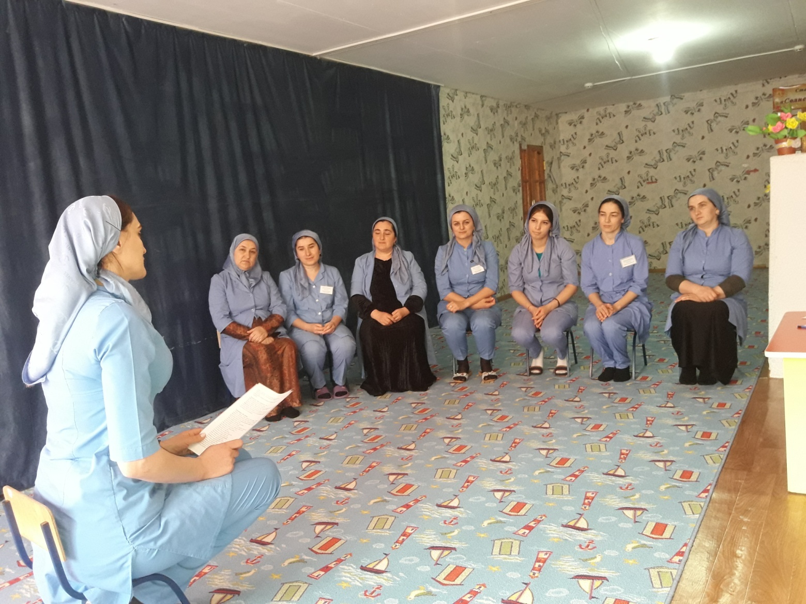
МУ «ОДУ Ножай-Юртовского района»
Муниципальное бюджетное дошкольное образовательное учреждение
«ДЕТСКИЙ САД № 1 «АНГЕЛОЧКИ» С. НОЖАЙ-ЮРТ
НОЖАЙ-ЮРТОВСКОГО МУНИЦИПАЛЬНОГО РАЙОНА
(МБДОУ «Детский сад № 1 «Ангелочки» с. Ножай-Юрт)

МУ «Нажи-Юьртан кIоштан ШХЬДУО»
Муниципальни бюджетни школал хьалхарчу дешаран учреждени
НАЖИ-ЮЬРТАН МУНИЦИПАЛЬНИ КIОШТАН
НАЖИ-ЮРТАН «БЕРИЙН БЕШ № 1 «АНГЕЛОЧКИ»
(МБШХЬДУ Нажи-Юртан «Берийн беш № 1 «Ангелочки»)

Отчет
о проведении беседы с работниками детского сада «Ангелочки на тему «Основные направления в Исламе»

Педагог дополнительного образования Булуева рассказала о основных направлениях в Исламе.

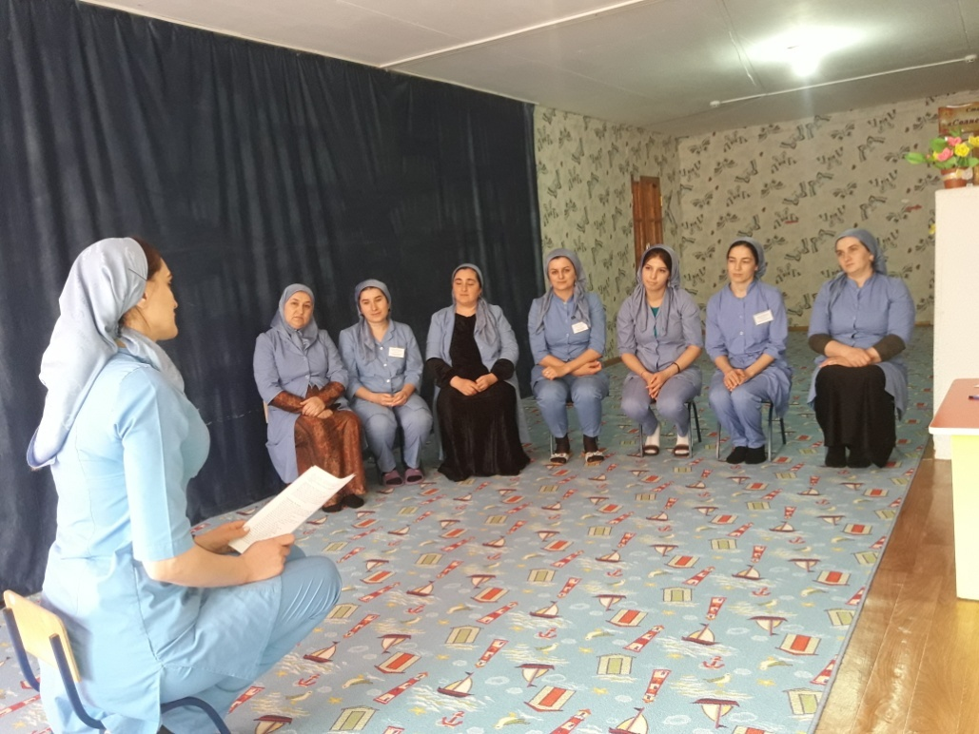

Старший воспитатель К.М.Джабраилова

Муниципальное бюджетное дошкольное образовательное учреждение
«ДЕТСКИЙ САД № 1 «АНГЕЛОЧКИ» С. НОЖАЙ-ЮРТ
НОЖАЙ-ЮРТОВСКОГО МУНИЦИПАЛЬНОГО РАЙОНА

Беседа
«Вайнехан г1иллакхаш».

Педагог-психолог: Л.Ю.Умарпашаева
Вайнехан, хаза г1иллакхаш, лехьийна а, гулдина а ца валлала шорта ду. Царех коьртаниг, вокхахо ларар ду. Вай дайша олара:
- Шеца иман доцчунгахь - г1иллакх ца хуьла. Г1иллакх доцчунгахь - оьздангалла ца хуьла. Оьздангалла йоцчунгахь - яхь ца хуьла. Яхь йоцчунгахь - доьналла ца хуьла. Доьнал доцариг - комаьрша ца хуьла. Комаьрша воцариг - стаг вац -олий.
Кхи-а олара цара:
- Доцчунгара, г1иллакх даккха ца ло.
Вайнехан комаьршалла, иза Вайнехан хаза г1иллакх ду. Уггаре а хаза г1иллакх, иза вовшашна юкъера гергаллонаш ца хедор ду. Вай дайша олара:
- Ненахой а, стунцахой а лораш воцариг, стаг вац.
Стаг вац хьо - аларалла докха аьхь, цхьанна а замангахь хилла а дац, боршстагана т1е кхача. Иза аьхь, шен керта ца даийта, яханчу заманашкахь, къонах валарна а кийча хуьлара. Вовшашца, Вайнехан йолчу яхьано, Вайнах шай г1иллакхийн дазонаш чохь сецабора. Ненахой, лараме болчарех, уггаре а ч1ог1а лораш бара. Вайн дайша олара:
- Стаг вийна воьдаш волчу къонахчунна, ненан вешийн букът1ехьа бен, наб ца кхаьтта - олий.
Ненан вешийца, цхьана вахь хаар а, цуьнца цхьана дуачу ризкъех кхетар а, эхье дара. Яъар аьхь хилар дацара иза, ненан вешийна хьалха шен багара цергаш гайтар тамехь ца хилар дара. Ненан вешийна б1аьр хьажар, докха аьхь дара.
Х1унда дара теш иза саьл ч1ог1а лерийна, лар деш долу г1иллакх?
Иза Делора дара, оцу хетарехь, к1еззиг бен а доцуш, шайн чулацам к1орге а болуш, Вайнехан юкъ, шен меттехь латтош хилла х1уманаш долун дела. Уггаре а хьалха, юкъ меттиган дазонаш лардарех дара иза. Юкъ меттиг йоьхначу къомана, т1е кхача кхин вон болх, баъ бацара.
Дерриге а къоман 1адаташ, сий, яхь, оьздангалла, гергаллонаш, безараш, башараш, иэшараш, доттаг1аллаш а, кхин д1а долу дерриге а х1уманаш - г1иллакхан сифатех дара. Вайн замангахь, и тайпана х1уманаш а г1илакхаш а, хабаршций бен дисна а дац. Ларош берш, к1еззиг бу.
Массо а х1уманалла коьртаниг дара, вокханиг ларар. Вокхачу стага аьлларг, иза шен тайпана я ц1ийна велахь а вацахь а, коьрта вахью а хуьлий, д1а лоцура жимачу стага. Амма кхиъ ч1ог1а дара, шен ц1ийнан вокханиг ларар. Шен ц1ийнан воккханиг лораш воцариг, наггахь бен хуьлаш а вацара, б1ешарашкахь ца1, шиъ. Иштаниг, шен тайпанехь уггаре а тешаме воцарг хилар т1е а ч1аг1 дой, цхьанна а дойна а, я машарна а, я тоьшаллина а мага а ца веш, башха билгалла хуьлара. Цуьнан дош, лераме а ца хуьлара. Ишта дара Вайнехан луш долу докха г1уда. Цу тайпана г1уда, такхлуш а дацара. Шен тайпана а ц1ийна а вокханиг ларалла доьналла дочцу стага, вай а вай йо1 а лорар яц - олий, цу тайпана волчу стаге, наха шайн кертара зуда а ца йог1ийтара. Вокханиг вара, Вайнехан юкъметтигаш а, гергаллонаш а лардеш бериш.
Нехан зуда, йог1аш шен б1аьрг кхаьтча, шен ши б1аьрг лаьтта а хьажабой, меллаша т1ех волий д1а воьдара къонаха. Шена вог1аш доьхьала воккха стаг кхаьтначу жимачу зудчо, шен карара делахь, бер лаьтта вахьа а дуьллаш меттигаш а хуьлара, цу воккхачу стагаца болчу, ларамана. Цхьа шийла де хилча, я арахь ло, дог1а а хилча. цунна доьхьала вог1аш волу воккха стаг, я нехан уьйт1а воьдара, я сихха т1е а воьдий, лаьттара бер схьа а оьций, цу жимчу зудчунна некъан меттиг маьрша йокхаш, бер кара д1а лора:
- Далла йоьзийла хьо. Ирсе хуьлда хьо, Дала баракате доьзалхо а, муьт1ахь иманчохь доьзалхо а войлда шуна кхунах. Х1ара шал мадалийта - олаш, шен г1иллакх воккхачо а гойтара.
Х1ун бара цу г1иллакхийн орам?
Иза Делара дара, доьзалхо воьг1нехь кхиа хир ву, амма дайна, дожийна г1иллакх, кхин духа доьрзар дац, аьлла йолу ч1аг1о яра. Вайнаха, уггаре а ч1ог1а лардийриг, шен ден а ненан а йолу юьхь яра. Воккхачу стагана доьхьала а воьрзий, вай замангахь санна, б1аьре б1аьрг а хотта бой, доьхьала цалоьра жиманиг. Жимачунна хаьара ша вокханиг ойхьаза ваьккхачи, кхана-лама, деана шена дагахь доцариг шена т1е кхаьччи, жиманиг дойна мага цавора, сихалла йолуш волун дела, амма ойхьаз ваькхина воккха стаг а, лераме ца хуьлара.
- Воккха стаг х1усамехь валахь, цу х1усамехь баракат ду - олара вайн дайша. Кертара воккханиг д1а ваьлча, иза воккхалла жимачунна шена дуьсара. Ша лелон дезарг х1ун ду а ца хуаш, дукха хьолехь, юха а кхечу воккхачунах дага вала везаш хуьлара жманиг. Стаг воккха хиларо, цу стагехь заманан йохалла, собар гулдора.
- Собар доцчохь - дов хуьла - олара яханчу замангахь. Амма вайн замангахь, жиманиг, шегахь дериг бен кхи хьекъал нахехь дац а моьтташ. воккхачунна хьехамаш бан а дог дог1аш хуьла, шен ден де метта волчу стагаца, къовсавала карах долаш а хуьла. Иза, эхара зама герга кхачаран билгаллонех, ца1 ю.
Воккханиг вог1аш доьхьала кхаьтначу говран берий, сихха лаьтта охьа вуссара, цу воккхачу стагалла лакха ца валархьама а цунан куйна т1оьхле шен б1аьрга ца гайтар хьама а. Иза а дара, цу берийс, шен дас с нанас а, шена 1амийна г1иллакх, ше т1амарах д1адолийтар.
Дай, наний.
Царалла лераме, ца1а а х1ума дацара яханчу заманашкахь. Шен да волачу меттехь, во1 охьа а ца хуара. Деца цхьана шуьне хаар г1иллакх цалорар вай дайша. Шен доьзал жима белахь, цара яъалца, дас а нанас а, х1ума а ца юъара. Цулла т1аьхьа дега а нене а йоитий бен, кхианчу во1а а йо1а а, ца юъара х1ума. Т1акха дас а нанас а йиан чулла т1аьхьа юъара кхианчу доьзало. Иза дара, кхуачу къонахчунгахь, собар гулдаран сифаташха. Тахана йола маршонаш яцара цу замангахь, делахь а, шайн г1иллакхех бохарна, гена бара цу замана лера Вайнах. Ц1аьнкъа хоттийна шун, шалделла далале, массо а йиана хьала г1оттара.
Нана даиман а, декъаза лелаш хуьла, шен доьзал безар алсам хиларна. Массара а йианчула т1аьхьа, царех йиснарг къийзош 1ара нана. Иза г1иллакх тахана а дохаза схьа дог1аш ду вайна юкъехь. Алхьамдулиллах1. Нана д1а таттар а, иза ца езар а дацара иза. Иза дара, нанна, шен доьзалца къинхетам алсам хиларна, уьзш мацалла баларна кхоьраш, шен доьзалах нанас беш болу къинхетам бара иза. Вай дайша таьпсар дора цу къинхетаман ишта:
- Адам а Хьава а, даъ воцаш я нана а йоцаш кхоьллина ду, амма цу шинне, шай доьзалаш хилла. Шай дай наной дезар ца хилла Адамехь а Хьавагахь а, цундела, ца хаьъа доьзална, шен дай наний, шайна деза дезаран дазонаш. Шен дений нанний, шаш маьлла ч1ог1а беза, доьзална хуар дац, шай доьзалаш кхиъалца.
Муьлхачу а доьзаллехь, шайн шайн, декхараш хуьла массарна а т1аьхь. Зударийн декхар, кхерч бовха латтор а, веанчу хьешана, хьошалла дар а маьрза кхача хоттор а дара. Шайн говзалла гойташ, зударий маьрза чам болуш, тайпа тайпана кхача кеч беш хьийзара. Ишта, шен х1усаме веана волу хьешана, могаш парг1ат хаьттина ша яьлча, кхача хьалха а буьллий, иза шен ц1ийна деца, цхьалха а вуьташ, шайн дадезараш а да, дехьа чу боьлхара, я ара бовлара, замане хьаьжна.Божарий болчу меттехь, зударша къамел дар, шен ц1ийна да, сийсаз вакхар дара иза цаларар а дара.
Ишта лар йора, ц1ийна дас, шен х1усам нана а, ойхьазлонах а, иза атта хетарех а лар а еш.
Тхан ден да, хиллера, Докушан Юсуф ц1е а йолаш, вай д1адохадале, шен Буг1ан юртахь, якхийри туьканаш а йолаш, шекар духкаш йолу, доккхачу хьолан да а вара иза. Дукха даьхний долаш стаг а хилла иза. Никлай 1едал доьхчи, Советан 1едалло, кулак а вина, хьизийна а хилла иза. Буг1ан юртана, гондаха йолчу ярташкахь, иза ца войзаш стаг хилла а вац цу замангахь. Наха "Саг1а ло Юсуп" а олаш хилла иза. Хьорсанехь а, Итум кхелахь а вяхна а хилла иза, 1едалах ведда. Цуьнан даьхний, дерриге а советан 1едалло, д1а а даькхина цуьнгара, цуьнан х1усамаш йоцарш. Цу х1усамашакахь ехаш шиъ зуда а хилла цуьнан. Г1изларер, ахчийн банк а лач1къийна вог1аш волу Зеламха, шен говр топп а кхаьтна лазийча, тхан юьрта веана хиллера Докашан Юсуф лоьхаш. Тхан ден дас, шен сира дин а белла, шен х1усамехь буьйса якхийтина, новкъа ваькхина а хилла иза.
Ишта волчу, тхан ден дена т1е, тхан йоккхах йолу ден йиша еха, 1алхан юртара нах баьхкина хиллера. Баьхкана болчу замойшка, тхан ден да вист хилла а валале, цуьнан шиъ зуда а, кхи болу тхан каьртара зударий а, томан да дезарг дагар дан йола елла хиллера:
- Пух1он кхоъ бой а я, оццала ахча а да, х1ара а я, важа а я - бохаш.
Баьхкана болу замой, вовшашка а хьаьжна бисна хиллера, шайн дагахь: - Х1ара шишнахь, иллешкахь вуьцаш волу Юсупам, кху зударша вист хила а ца вита - бохаш. Кхара даьхнарг дан т1е а лаьцна, замой д1а баха ара бойлачу хенахь, тхан ден дас, т1аьхьа ара а ваьлла, арахь аьллера царга:
- Ладог1ал нах, оцу зударша ц1е тоьхна долчу х1уманах, ца1 дахьаш шу шен не1арге даг1ахь, вайн захало доьхна ду шуна. Ца1а х1ума ма дохьийла аш, шен керта, урдо доцариг - аьлла.
Шаш тхан ден йишица диллина урдо схьа а делла, шай нускал а аьцна д1а бахан хиллера уьзш. Иза зударех кхерар ца хиллера иза. Иза Юсупас, нахана хьалха, шен х1усамера зуда човха а йина, иза ата ца хетийта, бина г1улч хиллера. Нахана гаьргахь, шен ц1ийна дас, хадийнарг бен, кхи мах ца хуьла цу зудчунна.
Шиъ зуда хиллера сан ден де. Шиъа цхьана тхоьвна к1елахь 1аш а хиллера. Тхан ден дас олаш хиллера царга:
- Нагахь санна, шу шиъ, вовшашка вон йист хилла, я вовшака вон хьаьжна суна тосалахь, шай шай ц1а г1ур ю шу шиъ. - олий. Тхан юртарчу бакхийрачу наха олара, тхан ден дас олара аьлла:
- Ша стаг волу стаг, шен лога шад гойташ кучан кач а бостар бац, я шен хечийн барч а гойтар бац, шен долахь йоцчу зудчунна - олий. Вовшешца г1иллакх а ларам а ч1ог1а хилла цу нехан. Лулахо ларар а дара, шен доьзалхо ларар санна ч1ог1а. Вайн дайша олара:
- Геннарчу доьзалхочулла а тоьлла, уллара лулахо - олий.
Иза а бакъ ду. - "Ва орцах довла" - аьлла мохь тоьхча, хьалха орцах вог1ан вериг, лулахо ву. Геннара гергарниг кхачале, уллора лулахо, чохь кара во, даимана а.
Ишта, маьлла дукха дийцарах, кхача ца ло, Вайнехан хаза г1иллакхаш.
Оцу Аллах1 Дала, духа дерза дойла вайн юкъметтигаш латтийна долу, хаза г1иллакхаш.

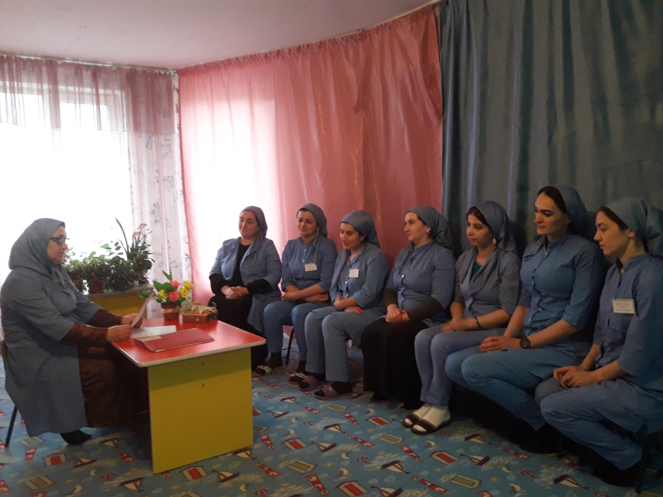

МУ «ОДУ Ножай-Юртовского района»
Муниципальное бюджетное дошкольное образовательное учреждение
«ДЕТСКИЙ САД № 1 «АНГЕЛОЧКИ» С. НОЖАЙ-ЮРТ
НОЖАЙ-ЮРТОВСКОГО МУНИЦИПАЛЬНОГО РАЙОНА
(МБДОУ «Детский сад № 1 «Ангелочки» с. Ножай-Юрт)

МУ «Нажи-Юьртан кIоштан ШХЬДУО»
Муниципальни бюджетни школал хьалхарчу дешаран учреждени
НАЖИ-ЮЬРТАН МУНИЦИПАЛЬНИ КIОШТАН
НАЖИ-ЮРТАН «БЕРИЙН БЕШ № 1 «АНГЕЛОЧКИ»
(МБШХЬДУ Нажи-Юртан «Берийн беш № 1 «Ангелочки»)

Отчет
о проведении беседы с работниками детского сада «Ангелочки на тему «Вайнехан хаза г1иллакхаш»

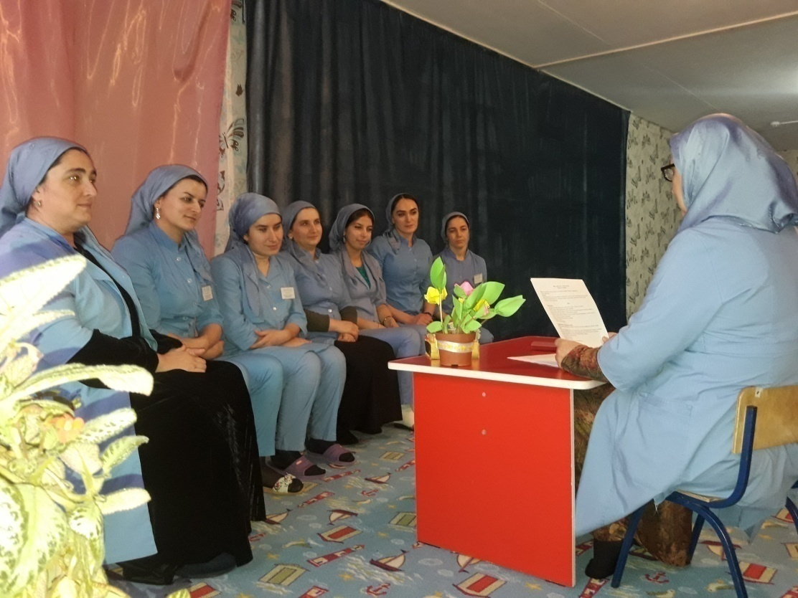

Старший воспитатель К.М.Джабраилова
Муниципальное бюджетное дошкольное образовательное учреждение
«ДЕТСКИЙ САД № 1 «АНГЕЛОЧКИ» С. НОЖАЙ-ЮРТ
НОЖАЙ-ЮРТОВСКОГО МУНИЦИПАЛЬНОГО РАЙОНА

Беседы
«Священные Аяты из Корана».

Педагог дополнительного образование: П.А.Булуева

Аяты, которые важно знать всем! (Часть 1)
В первой части собраны аяты на тему "Таухид" ("Единобожие").
Учите ради Аллаха и не ленитесь, эти аяты - залог успеха в обоих мирах. Учите хотя бы по одному аяту в день или даже еще реже, ведь это лучше, чем вовсе их не учить! Руководствуясь этими аятами вы защитите себя и свои семья от заблуждений и сможете распространять призыв Ислама другим людям, возвышая Слово Аллаха.
Я сотворил джиннов и людей только для того, чтобы они поклонялись Мне.
Неужели они были сотворены сами по себе (или просто так)? Или же они сами являются творцами?
Если Аллах коснется тебя бедой, то никто не сможет избавить от нее, кроме Него. Если же Он коснется тебя благом, то ведь Он способен на всякую вещь.
Скажи: «Воистину, мой намаз и мое жертвоприношение (или поклонение), моя жизнь и моя смерть посвящены Аллаху, Господу миров. Нет у Него сотоварищей. Это мне велено, и я - первый из мусульман».
Скажи: «Я взываю только к своему Господу и никого не приобщаю в сотоварищи к Нему».
Воистину, Аллах не прощает, когда к Нему приобщают сотоварищей, но прощает все остальные (или менее тяжкие) грехи, кому пожелает. Кто же приобщает сотоварищей к Аллаху, тот измышляет великий грех.

Аяты, которые важно знать всем!
Во второй части собраны аяты в продолжение на тему "Таухид" ("Единобожие").
Учите ради Аллаха и не ленитесь, эти аяты - залог успеха в обоих мирах. Учите хотя бы по одному аяту в день или даже еще реже, ведь это лучше, чем вовсе их не учить! Руководствуясь этими аятами вы защитите себя и свои семья от заблуждений и сможете распространять призыв Ислама другим людям, возвышая Слово Аллаха.
Ваш Господь сказал: «Взывайте ко Мне, и Я отвечу вам. Воистину, те, которые превозносятся над поклонением Мне, войдут в Геенну униженными».
Скажи: «Видели ли вы тех, к кому взываете помимо Аллаха? Покажите мне, какую часть земли они сотворили? Или же они являются совладельцами небес?».
Вы поклоняетесь вместо Аллаха идолам и измышляете ложь. Воистину, те, кому вы поклоняетесь вместо Аллаха, не способны даровать вам пропитание. Ищите же пропитание у Аллаха, поклоняйтесь Ему и благодарите Его. К Нему вы будете возвращены».
Разве Аллаха не достаточно для Его раба? Они устрашают тебя теми, которые ниже Него.
Если ты спросишь их: «Кто создал небеса и землю?» - они непременно скажут: «Аллах». Скажи: «Видели ли вы тех, к кому вы взываете вместо Аллаха? Если Аллах захочет навредить мне, разве они смогут отвратить Его вред? Или же, если Он захочет оказать мне милость, разве они смогут удержать Его милость?» Скажи: «Довольно мне Аллаха. На Него одного уповают уповающие».

Аяты, которые важно знать всем!
Во третьей части собраны аяты на тему "Таухид" ("Единобожие") и о важности подчинения только Аллаху и Его Посланнику вопреки всему тому, что противоречит этому.
Учите ради Аллаха и не ленитесь, эти аяты - залог успеха в обоих мирах. Учите хотя бы по одному аяту в день или даже еще реже, ведь это лучше, чем вовсе их не учить! Руководствуясь этими аятами вы защитите себя и свои семья от заблуждений и сможете распространять призыв Ислама другим людям, возвышая Слово Аллаха.
Не равны живые и мертвые. Воистину, Аллах дарует слух тому, кому пожелает, и ты не можешь заставить слышать тех, кто в могиле.
Когда вы взываете к ним, они не слышат вашей молитвы, а если бы даже услышали, то не ответили бы вам. В День воскресения они отвергнут ваше поклонение. Никто не поведает тебе так, как Ведающий.
Кто же находится в большем заблуждении, чем те, которые взывают вместо Аллаха к тем, которые не ответят им до Дня воскресения и которые не ведают об их зове?!
Когда им говорят: «Следуйте тому, что ниспослал Аллах», - они отвечают: «Нет! Мы будем следовать тому, на чем застали наших отцов». А если их отцы ничего не разумели и не следовали прямым путем?
Для верующего мужчины и верующей женщины нет выбора при принятии ими решения, если Аллах и Его посланник уже приняли решение. А кто ослушается Аллаха и Его посланника, тот впал в очевидное заблуждение.

Аяты, которые важно знать всем!
В четвертой части собраны аяты на тему "Сунна Пророка Мухаммада (мир ему и благословение Аллаха)" и о важности подчинения ему.
Учите ради Аллаха и не ленитесь, эти аяты - залог успеха в обоих мирах. Учите хотя бы по одному аяту в день или даже еще реже, ведь это лучше, чем вовсе их не учить! Руководствуясь этими аятами вы защитите себя и свои семья от заблуждений и сможете распространять призыв Ислама другим людям, возвышая Слово Аллаха.
О те, которые уверовали! Не опережайте Аллаха и Его посланника и бойтесь Аллаха, ибо Аллах - Слышащий, Знающий.
Но нет - клянусь твоим Господом! - они не уверуют, пока они не изберут тебя судьей во всем том, что запутано между ними, не перестанут испытывать в душе стеснение от твоего решения и не подчинятся полностью.
Он не говорит по прихоти.
Скажи: «Если вы любите Аллаха, то следуйте за мной, и тогда Аллах возлюбит вас и простит вам ваши грехи, ведь Аллах - Прощающий, Милосердный».
О те, которые уверовали! Повинуйтесь Аллаху, повинуйтесь Посланнику и обладающим влиянием среди вас. Если же вы станете препираться о чем-нибудь, то обратитесь с этим к Аллаху и Посланнику, если вы веруете в Аллаха и Последний день. Так будет лучше и прекраснее по значению (или по исходу; или по вознаграждению)!

Аяты, которые важно знать всем!
В пятой части собраны аяты о важности понимания религии в том виде, как её понимали праведные предшественники, начиная со сподвижников (сахабов) и о совершенстве религии Ислам, которое запрещает вводить в нее новшества (бида'а).
Учите ради Аллаха и не ленитесь, эти аяты - залог успеха в обоих мирах. Учите хотя бы по одному аяту в день или даже еще реже, ведь это лучше, чем вовсе их не учить! Руководствуясь этими аятами вы защитите себя и свои семья от заблуждений и сможете распространять призыв Ислама другим людям, возвышая Слово Аллаха.
Мухаммад - посланник Аллаха. Те, которые вместе с ним, суровы к неверующим и милостивы между собой. Ты видишь, как они кланяются и падают ниц, стремясь к милости от Аллаха и довольству. Их признаком являются следы от земных поклонов на их лицах. Так они представлены в Таурате В Инджиле же они представлены посевом, на котором вырос росток. Он укрепил его, и тот стал толстым и выпрямился на своем стебле, восхищая сеятелей. Аллах привел эту притчу для того, чтобы привести ими в ярость неверующих. Аллах обещал тем из них, которые уверовали и совершали праведные деяния, прощение и великую награду.
Аллах доволен первыми из мухаджиров и ансаров, которые опередили остальных, и теми, которые последовали строго за ними. Они также довольны Аллахом. Он приготовил для них Райские сады, в которых текут реки. Они пребудут там вечно. Это - великое преуспеяние.
А того, кто воспротивится Посланнику после того, как ему стал ясен прямой путь, и последует не путем верующих, Мы направим туда, куда он обратился, и сожжем в Геенне. Как же скверно это место прибытия!
Сегодня Я ради вас усовершенствовал вашу религию, довел до конца Мою милость к вам и одобрил для вас в качестве религии ислам.
Или же у них есть сотоварищи, которые узаконили для них в религии то, чего не дозволил Аллах? Если бы не решающее Слово, то их спор был бы уже решен. Воистину, беззаконникам уготованы мучительные страдания.
Скажи: «Не сообщить ли вам о тех, чьи деяния принесут наибольший убыток? Это те, чьи усилия заблудились в мирской жизни, хотя они думали, что поступают правильно!

Аяты, которые важно знать всем!
В шестой части собраны аяты об истинности Ислама и единственности Истины.
Учите ради Аллаха и не ленитесь, эти аяты - залог успеха в обоих мирах. Учите хотя бы по одному аяту в день или даже еще реже, ведь это лучше, чем вовсе их не учить! Руководствуясь этими аятами вы защитите себя и свои семья от заблуждений и сможете распространять призыв Ислама другим людям, возвышая Слово Аллаха.

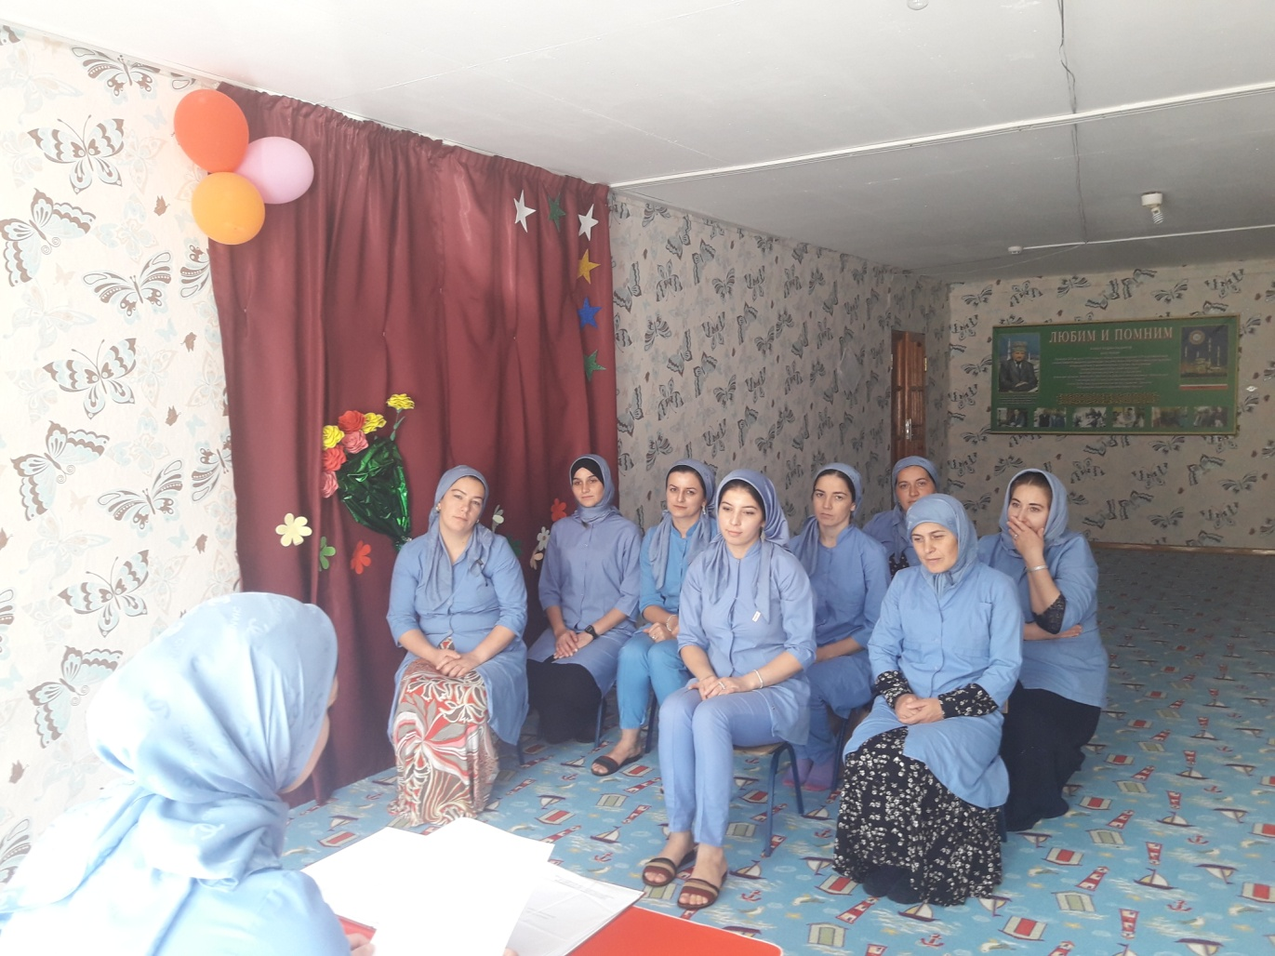

МУ «ОДУ Ножай-Юртовского района»
Муниципальное бюджетное дошкольное образовательное учреждение
«ДЕТСКИЙ САД № 1 «АНГЕЛОЧКИ» С. НОЖАЙ-ЮРТ
НОЖАЙ-ЮРТОВСКОГО МУНИЦИПАЛЬНОГО РАЙОНА
(МБДОУ «Детский сад № 1 «Ангелочки» с. Ножай-Юрт)

МУ «Нажи-Юьртан кIоштан ШХЬДУО»
Муниципальни бюджетни школал хьалхарчу дешаран учреждени
НАЖИ-ЮЬРТАН МУНИЦИПАЛЬНИ КIОШТАН
НАЖИ-ЮРТАН «БЕРИЙН БЕШ № 1 «АНГЕЛОЧКИ»
(МБШХЬДУ Нажи-Юртан «Берийн беш № 1 «Ангелочки»)

Отчет
о проведении беседы с работниками детского сада «Ангелочки на тему «Священные Аяты»
Булуева рассказала о священных Аятах из Корана. Рассказала о значении первого Аята : «Во имя Аллаха Милостивого и Милосердного»
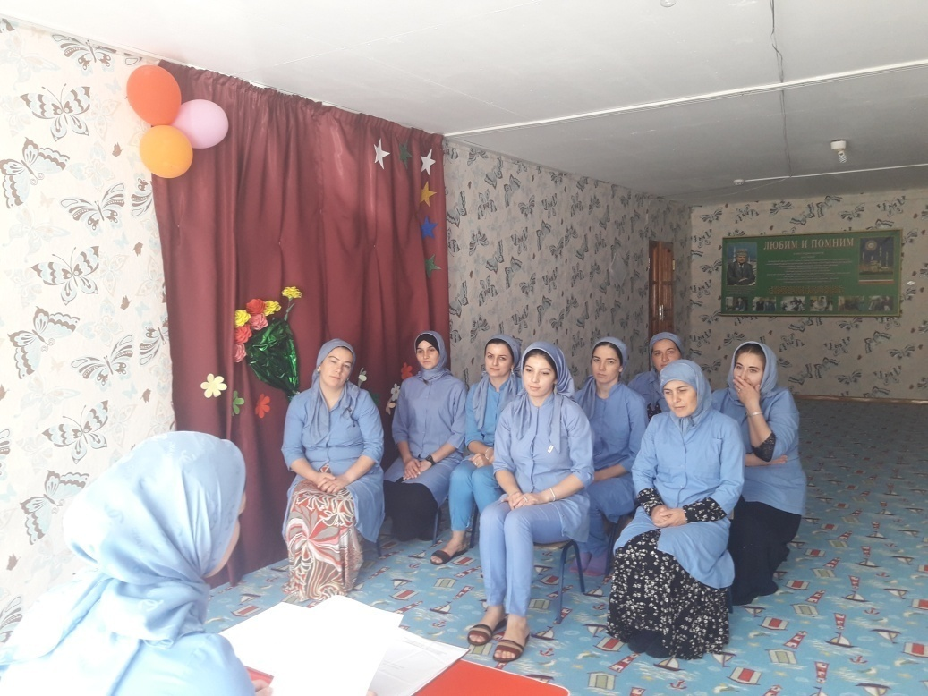

Старший воспитатель К.М.Джабраилова

ПЛАН И РЕАЛИЗАЦИЯ ЕДИНОЙ КОНЦЕПЦИИ
ДУХОВНО-НРАВСТВЕННОГО ВОСПИТАНИЯ
ПОДРАСТАЮЩЕГО ПОКОЛЕНИЯ
Д/С «АНГЕЛОЧКИ» С.НОЖАЙ-ЮРТ

